Кировское областное государственное общеобразовательное бюджетное учреждение "Школа-интернат для обучающихся с ограниченными возможностями здоровья п. Торфяной Оричевского района".

Портфолио отряда ЮИД
«Дорожный патруль».

Руководитель отряда:
Коротина Светлана Сергеевна
(должность: учитель)

2024 год

Нормативно-правовые документы, регламентирующие деятельность отряда ЮИД на уровне образовательной организации.

Приказ о создании отряда ЮИД.
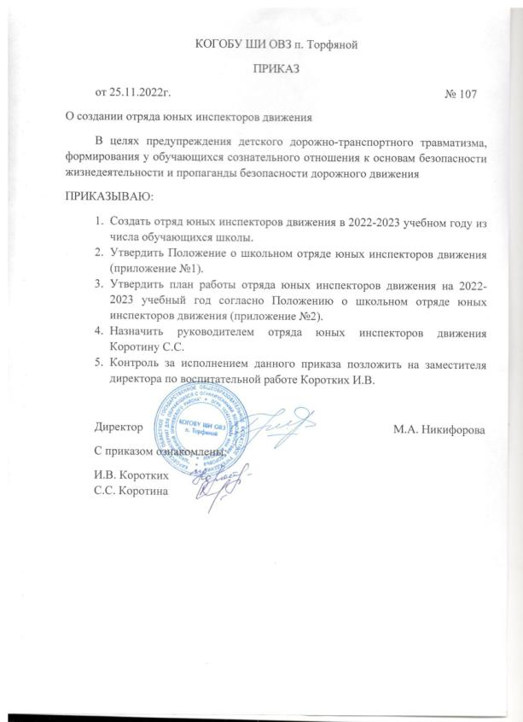

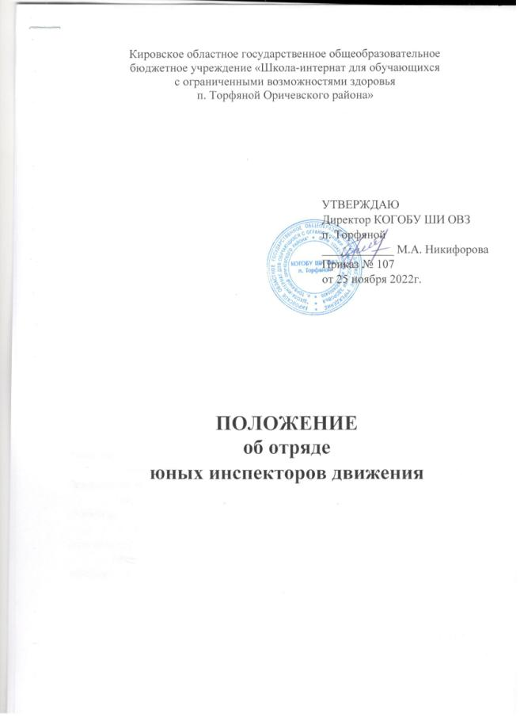
- Положение об отряде ЮИД
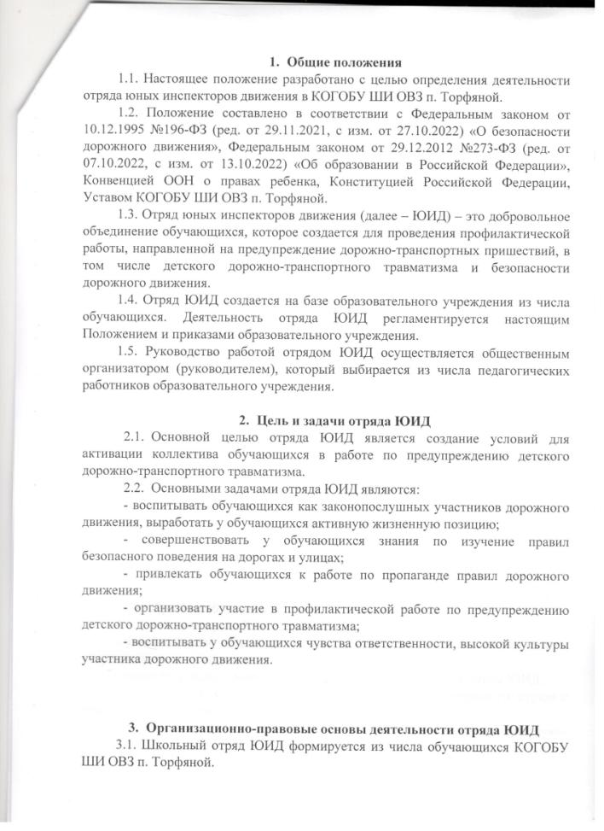
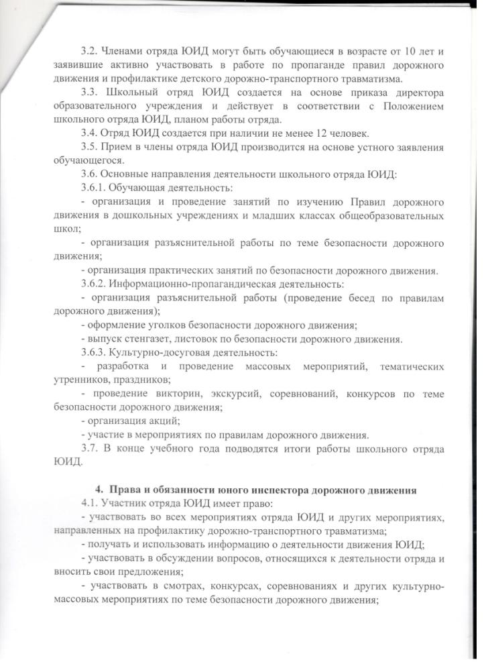
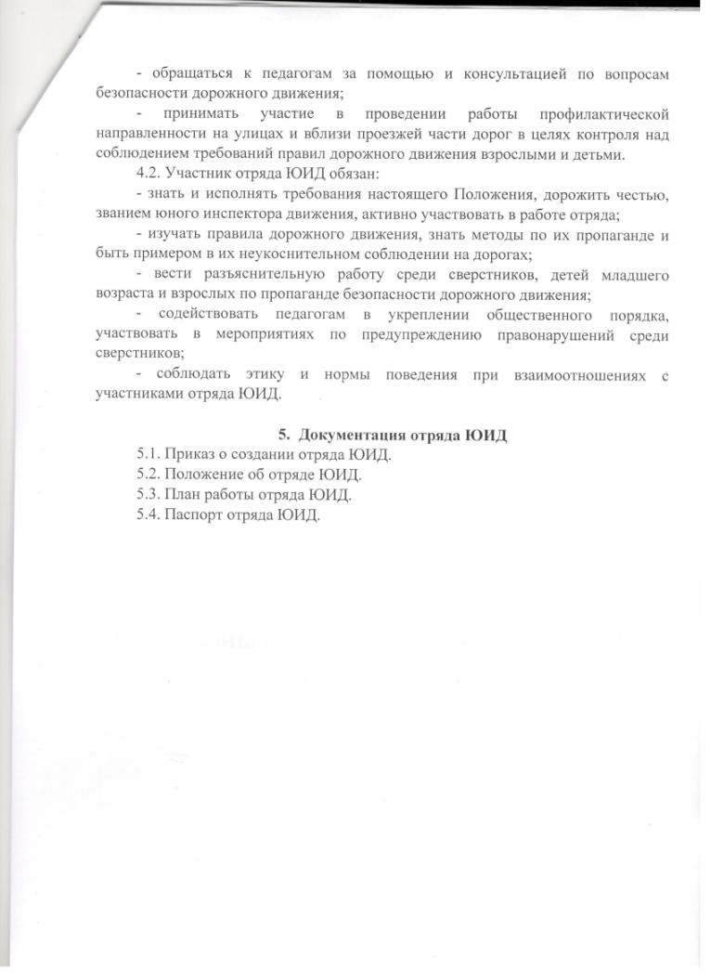
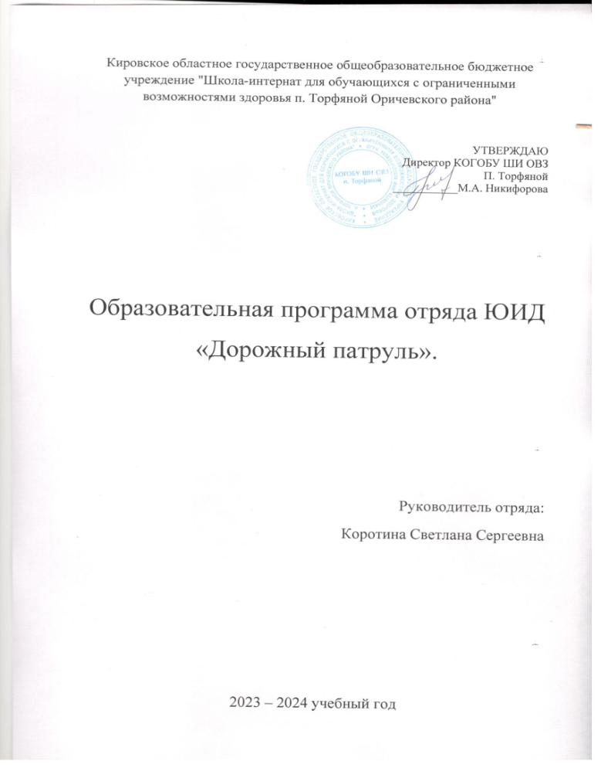
- Образовательная программа отряда ЮИД «Дорожный патруль».
Пояснительная записка
Программа кружка «Юные инспектора движения «Дорожный патруль» (ЮИД) в 6 - 8 классах разработана в рамках Федерального закона «О безопасности дорожного движения», закона Российской Федерации «О безопасности», «Правил безопасного поведения учащихся на улицах и дорогах».
Данная программа направлена на формирование у детей и подростков культуры поведения на дорогах, отношения к своей жизни и к жизни окружающих как к ценности. Программа позволяет сформировать совокупность устойчивых форм поведения на дорогах, в общественном транспорте, в случаях чрезвычайных ситуаций.
Проблема безопасности дорожного движения имеет разные аспекты. Главным из них всегда будет сохранение человеческой жизни, особенно жизни детей и подростков. Поэтому школа первой должна поддержать идею общественного движения «Юные инспекторы дорожного движения», целью которого является объединение детей и взрослых, заинтересованных в снижении дорожно-транспортного травматизма.
Особенность программы заключается в создании условий для формирования безопасного образовательного пространства при взаимодействии с сотрудниками ГИБДД. Отряд ЮИД состоит из учащихся 6 - 8 классов.
Работа проводится в форме теоретических и практических занятий. Содержание занятий, объем и интенсивность нагрузок зависят от возраста и физического состояния здоровья обучающихся. Программа обучения построена по принципу от «простого к сложному» и углубления теоретических знаний и практических умений на каждом последующем этапе обучения.
Цель программы: создание условий для формирования у школьников устойчивых навыков безопасного поведения на улицах и дорогах
Задачи программы:
- Сформировать у обучающихся потребность в изучении правил дорожного движения и осознанное к ним отношения;
- Сформировать устойчивые навыки соблюдения и выполнения правил дорожного движения;
- Повысить интерес школьников к велоспорту;
- Развивать у учащихся умение ориентироваться в дорожно-транспортной ситуации;
- Воспитывать чувство ответственности, культуры безопасного поведения на дорогах и улицах.
- Выработать у учащихся культуру поведения в транспорте и дорожную этику.

Развитие значимых для данной деятельности личностных качеств:
- самостоятельности в принятии правильных решений;
- активности в пропаганде добросовестного выполнения правил дорожного движения, как необходимого элемента сохранения своей
жизни;
- внимательности и вежливости во взаимоотношениях участников
дорожного движения;
- здорового образ жизни и навыка самостоятельного физического
совершенства.
Ожидаемый результат:
- Развитие и совершенствование навыков поведения на дороге;
- Формирование интереса к регулярным занятиям велоспортом, повышение спортивного мастерства;
- Формирование совокупности устойчивых форм поведения на дорогах, в общественном транспорте, в случаях чрезвычайных ситуаций;
- Формирование глубоких теоретических знаний правил дорожного движения;
- Формирование у детей желание вести работу по профилактике ДДТТ и навыков пропагандисткой работы;
- Сокращение детского дорожно-транспортного травматизма по вине детей и подростков.
Научно – методическое обеспечение:
- Государственный образовательный стандарт
- Учебный план и учебные программы школы.
- Методические рекомендации по курсу ОБЖ для проведения уроков ПДД.
- Учебники по ОБЖ, ПДД.
- Методические разработки для родителей, обучающихся и педагогов.
В тематический план включен следующий материал:

1. Правила дорожного движения:
• общие положения;
• обязанности пешеходов;
• сигналы светофора;
• правила для водителей;
• дорожные знаки;
• практические занятия.
2. Фигурное вождение велотранспортных средств.

Основные методы, используемые для реализации программы кружка:
Программа кружка «ЮИД» относится к социально-педагогической направленности: создаются условия для социальной практики ребенка в его реальной жизни, накопления нравственного и практического опыта.
Работа кружка «ЮИД» основывается на различных видах деятельности:
- Изучение правил дорожного движения и пропаганда их в классах;
- Встречи и беседы с инспектором ГИБДД;
- Проведение практических занятий по вождению велосипеда;
- Участие в различных конкурсах по профилактике дорожно-транспортной безопасности;
- Проведение игр, конкурсов, соревнований в школе.
В работе кружка участвуют учащиеся 6 - 8 классов. Создается актив детей для оказания помощи изучения ПДД во всех классах начального и среднего звена через агитацию, пропаганду, конкурсы, игры, соревнования.

Занятия проводятся 2 раза в неделю по 1 часу (68 часов в год).

Учащиеся должны:
знать:
- правила дорожного движения, нормативные документы об ответственности за нарушение ПДД;
- серии дорожных знаков и их представителей;
- техническое устройство велосипеда.
уметь:
- работать с правилами дорожного движения, выделять нужную информацию;
- читать информацию по дорожным знакам; оценивать дорожную ситуацию;
- пользоваться общественным транспортом;
- управлять велосипедом.
иметь навыки:
- дисциплины, осторожности, безопасного движения как пешехода, пассажира, велосипедиста;
- взаимной поддержки и выручки в совместной деятельности;
- участия в конкурсах, соревнованиях.
- активной жизненной позиции образцового участника дорожного движения.
Содержание программы
68 часов (2 часа в неделю)
Программа состоит из нескольких тематических разделов, которые взаимосвязаны между собой.
Тема 1.
Введение в образовательную программу кружка.
Теория.
Цели, задачи кружка ЮИД. Утверждение программы. Организационные вопросы (структура отряда, положение, обязанности). Оформление уголка «Отряд юных инспекторов движения «Дорожный патруль».
Практика.
Оформление уголка по безопасности ДД.
Тема 2.
Изучение правил дорожного движения.
Теория.
Обязанности пешеходов, водителей, велосипедистов и пассажиров. Проблемы безопасности движения, причины дорожно-транспортных происшествий.
Дороги и их элементы. Проезжая часть. Разделительная полоса. Полоса движения.
Тротуар. Прилегающие территории. Перекрестки.
ПДД для пешеходов – правостороннее движение, правила перехода дороги, места перехода проезжей части дороги. Обход стоящего транспорта у обочины. Движение пеших групп и колонн. Регулируемые и нерегулируемые перекрестки. Средства регулирования движения. Знаки.
ПДД для пассажиров – виды общественного транспорта, посадочные площадки и дорожные знаки, правила поведения в салоне транспорта, перевоз грузов. Взаимовежливые отношения пассажиров и водителя.
Дорожные знаки. Предупреждающие знаки.
Дорожные знаки. Знаки приоритета.
Дорожные знаки. Предписывающие знаки.
Дорожные знаки. Информационно-указательные знаки. Знаки сервиса. Знаки дополнительной информации.
Светофорное регулирование. Значение круглых сигналов светофора выполненных в виде стрелок. Пешеходные светофоры для велосипедистов. Светофоры для регулирования движения через железнодорожные переезды Распределение приоритета между участниками дорожного движения.
Приоритет транспортных средств, подающих специальные сигналы. Транспортные средства, оборудованные маячками синего или синего и красного цвета и специальным звуковым сигналом. Транспортные средства, оборудованные маячками желтого или оранжевого цвета. Транспортные средства, оборудованные маячками бело- лунного цвета и специальным звуковым сигналом.
Проезд пешеходных переходов.
Движение через железнодорожные пути. Приближение к железнодорожному переезду. Места прекращения движения в случаях, когда движение через переезд запрещено. Вынужденная остановка на железнодорожном переезде.
ПДД для велосипедистов – дорожные знаки, техническое состояние велосипеда, движение групп велосипедистов. Разметка проезжей части дороги. Остановка и стоянка транспортных средств. Влияние погодных условий на движение транспортных средств.
Дорожные ловушки.
Причины ДТП.
Меры ответственности пешеходов и водителей за нарушение ПДД.
Практика.
Решение карточек по ПДД.
Встречи с инспектором ГИБДД по практическим вопросам.
Участие в конкурсах по правилам ДД.

Тема 3.
Фигурное вождение велосипеда.
Теория. Езда на велосипеде, технические требования, предъявляемые к велосипеду. Правила движения велосипедистов. Подача предупредительных сигналов велосипедистом световыми приборами и рукой. Дополнительные требования к движению велосипедистов: Правила проезда велосипедистами нерегулируемых перекрестков.
Изучение каждого препятствия отдельно. Правила проезда велосипедистами пешеходного переход . Движение групп велосипедистов.

Препятствия (прохождение трассы):
- змейка;
- восьмерка;
- качели;
- перестановка предмета
- слалом;
- рельсы «Желоб»;
- ворота с подвижными стойками;
- скачок;
- коридор из коротких досок.
Практика.
Прохождение отдельных препятствий на велосипеде.
Фигурное вождение велосипеда.
Составление памятки: «Юному велосипедисту».
Тема 6.Традиционно-массовые мероприятия.
Практика.
Подготовка и проведение игр по ПДД в классах.
Подготовка и проведение соревнования «Безопасное колесо» в школе.
Выступление в классах по пропаганде ПДД.
Подготовка и участие в конкурсе агитбригад по ПДД.
Участие в различных конкурсах по ПДД (конкурсы рисунков, плакатов, стихов, газет, сочинений…)

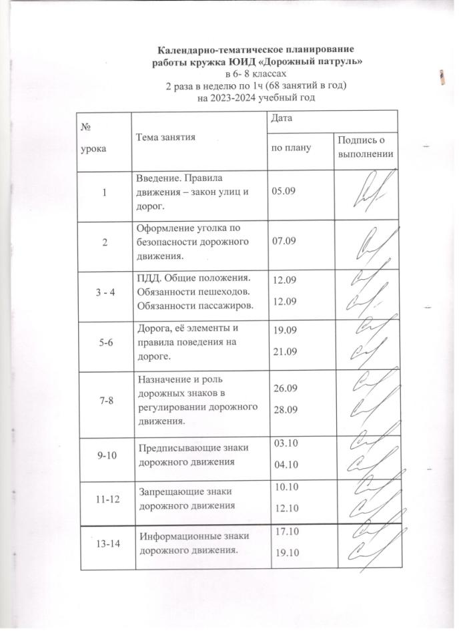

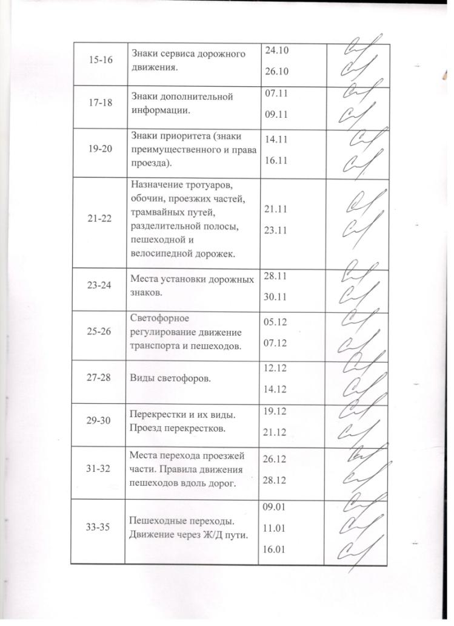
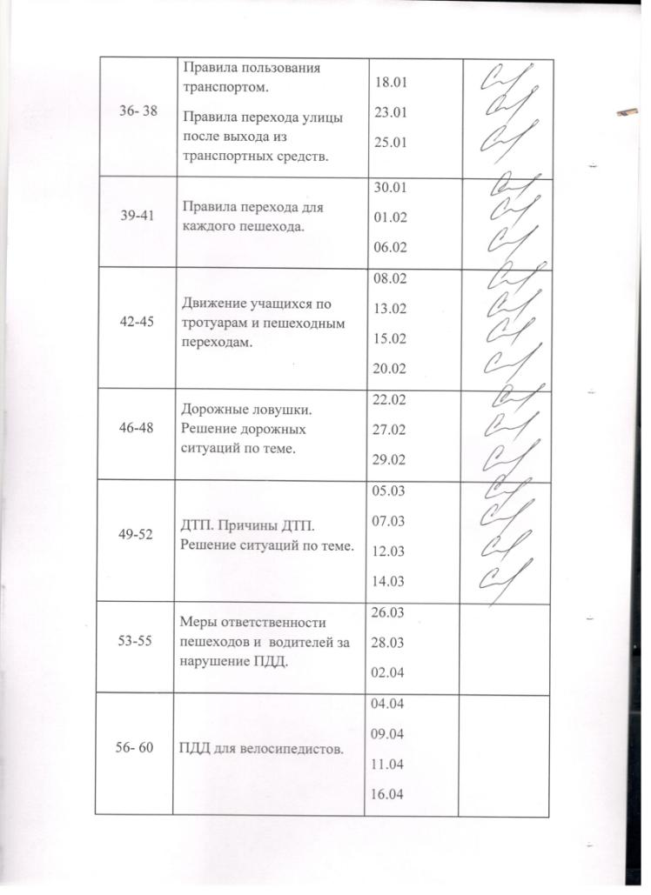
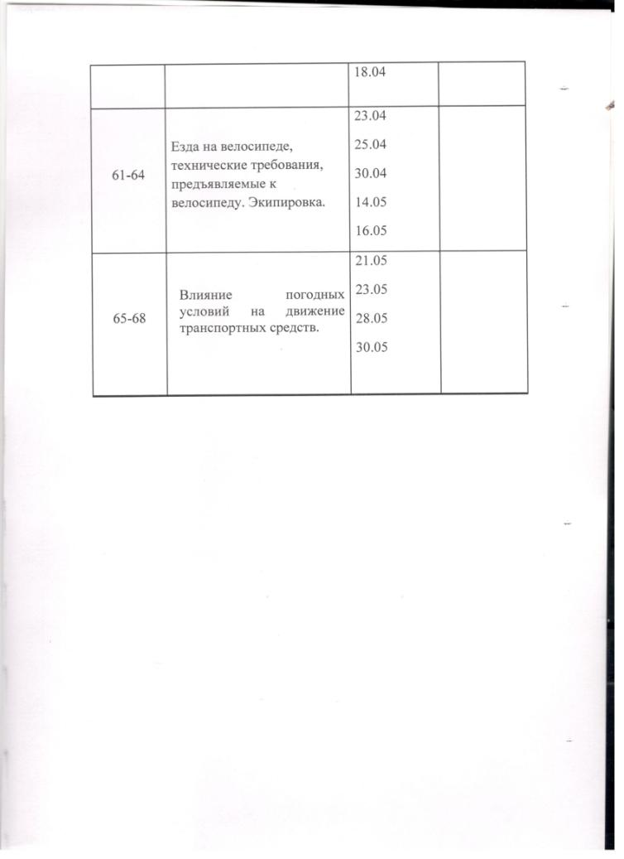
- План работы отряда ЮИД «Дорожный патруль» на 2023 – 2024 учебный год.

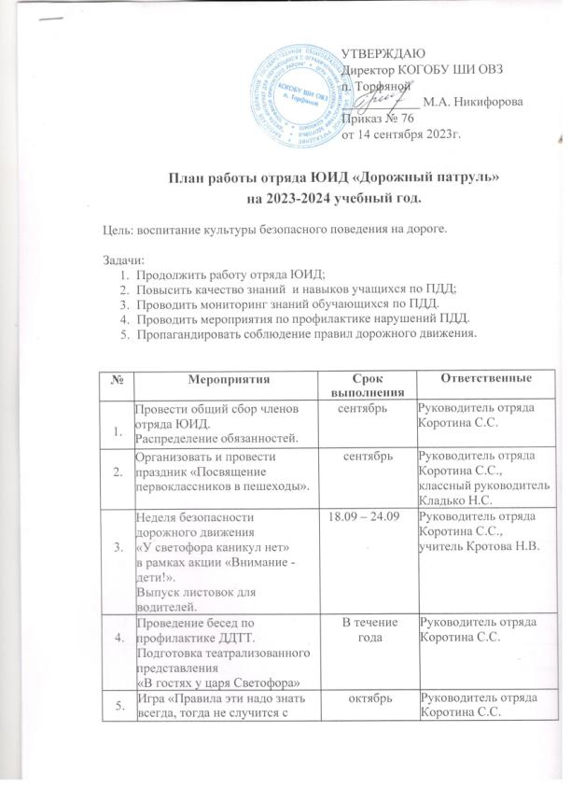

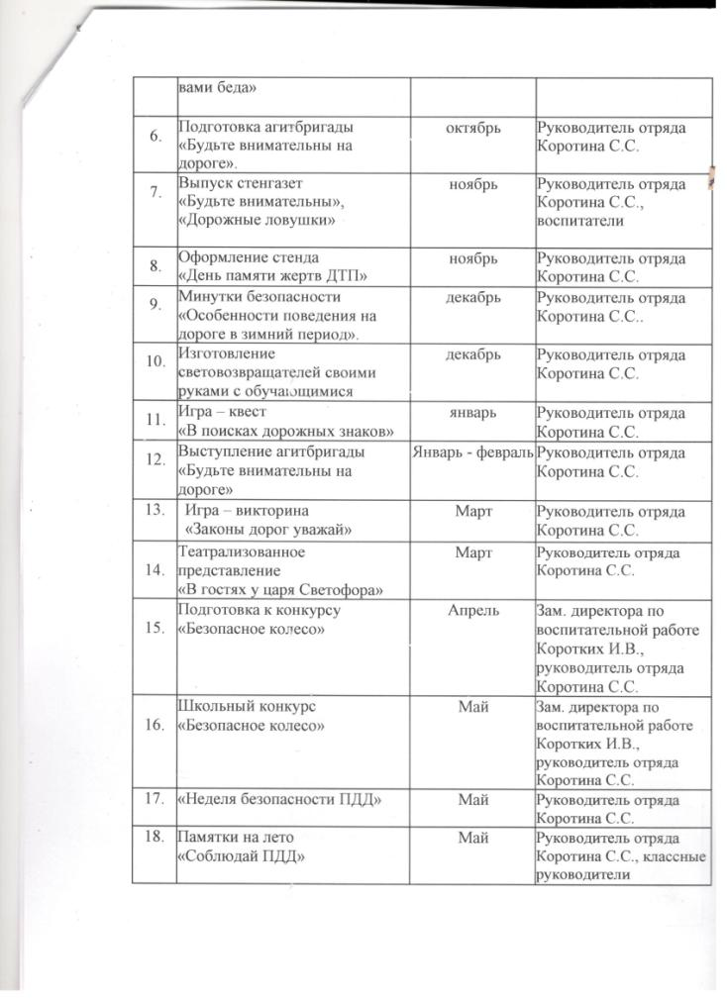
- Вас приветствует отряд ЮИД «Дорожный патруль»
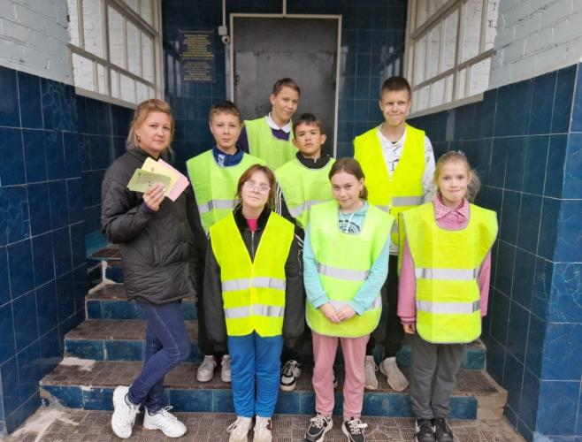
КОГОБУ ШИ ОВЗ п. Торфяной.
Группа отряда в ВК https://vk.com/club224285981

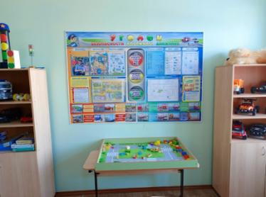
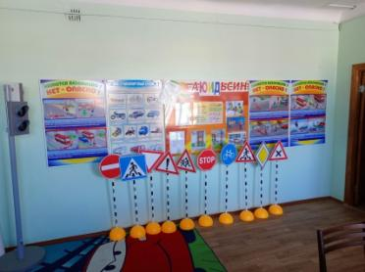
- В нашей школе есть класс ПДД, где оформлен отрядный уголок. В фойе школы располагается стенд отряда.

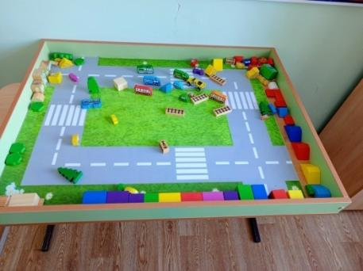

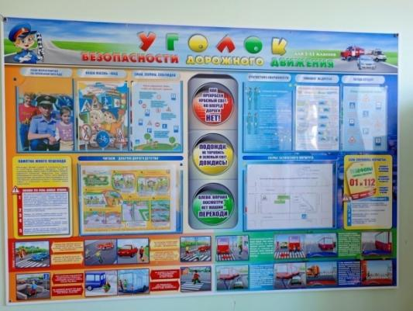

- Стенд отряда

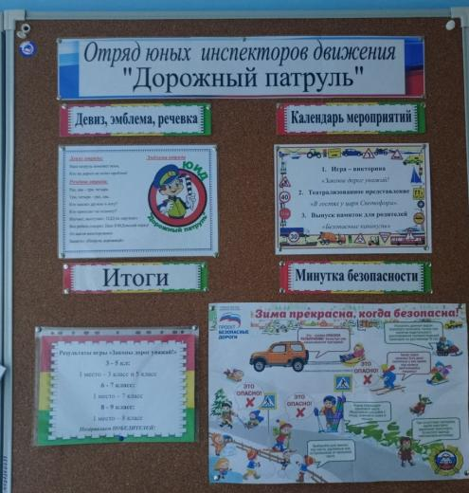

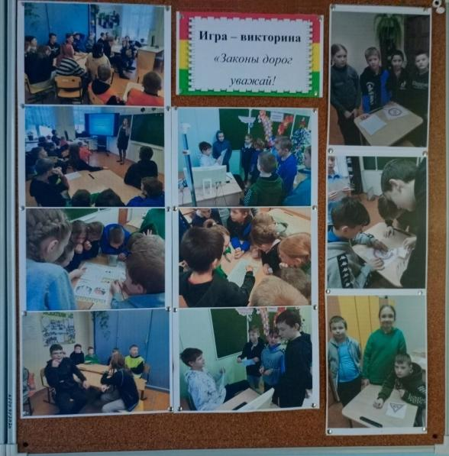
Участие в мероприятиях

№ п/п | Название мероприятия | Уровень мероприятия | Степень участия | Количество участников | Занятые места | Ссылка на пост
1. | «Дорожная азбука» | Отрядное, школьное | организация | 10 |  | Приложение 1
2. | «Правила движения надо знать, как таблицу умножения» | Отрядное школьное | Организация | 10 |  | Приложение 2
3. | «Безопасное колесо» | Общешкольное | Организация | 16 |  | Приложение 3
4. | Неделя безопасности дорожного движения.  Акция вместе с сотрудниками ДПС в рамках Всероссийской недели безопасности дорожного движения. | Районное, отрядное | Организация | 8 |  | Приложение 4
5. | «Правила эти надо знать всегда, тогда не случится беда». Посвящение первоклассников в пешеходы. | Отрядное, школьное | Организация | 8 |  | Приложение 5
6 | Акция «Маленький и важный» (светоотражающие элементы) | Областное | Участие | 5 |  | Приложение 6
7. | «Всемирный День памяти жертв ДТП» | Областное | Участие, оформление стенда в школе | 5 |  | Приложение 7
8 | «Всероссийская олимпиада «Безопасные дороги» | Всероссийский | Участие | 14 | Дипломы – 5 человек, сертификаты – 4 человека,  Похвальные грамоты – 5 человек | Приложение 8
9. | «Елочка ЮИД» | Областное | Участие | 16 | Диплом 3 место | Приложение 9
10. | «Новогодний островок безопасности» | Областное | Участие | 16 | Сертификат | Приложение 10
11 | «Новогодний Адвент Календарь» | Областное | Участие | 16 | Победитель | Приложение 11 https://vk.com/feed?section=search&q=%23НовогоднийКалендарьЦентрПДДТТ
12 | Викторина «ПДД для самых маленьких и больших». | Областное | Участие | 3 | Сертификат | Приложение 12
13. | «Игра – квест «В поисках дорожных знаков, юные пешеходы» среди учащихся начального звена | Отрядное, школьное | Организация | 8 |  | Приложение 13
14 | Игра «Знатоки ПДД» среди учащихся старших классов. | Отрядное, школьное | Организация | 8 |  | Приложение 14
15 | «Всероссийская викторина « В стране дорожных знаков» | Всероссийский | Участие | 1 | Диплом 1 место | Приложение 15
16 | Всероссийская олимпиада «Правила дорожного движения достойны уважения» | Всероссийский | Участие | 1 | Диплом 1 место | Приложение 16

Приложение 1
Мероприятие «Дорожная азбука» среди учащихся начального звена.

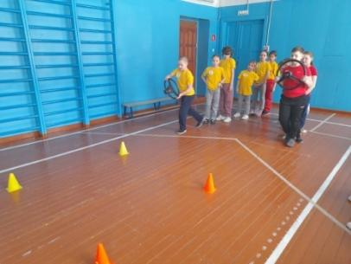

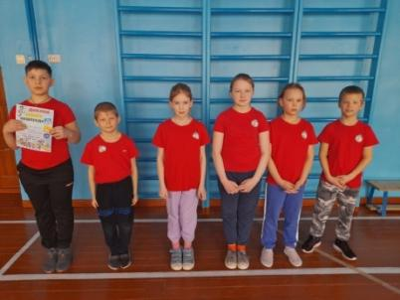
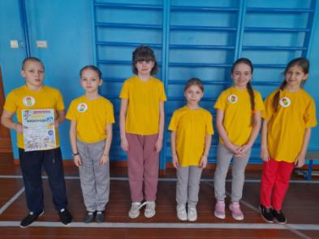

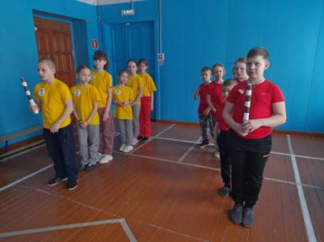

Приложение 2
Мероприятие «Правила движения надо знать, и как таблицу умножения» среди учащихся 5 – 9 класса.
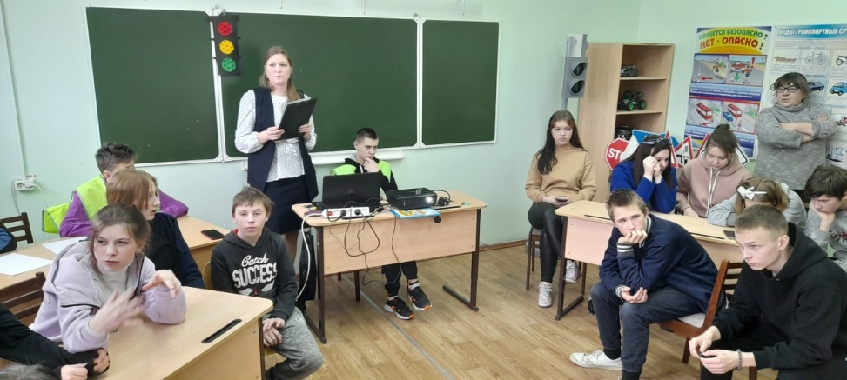
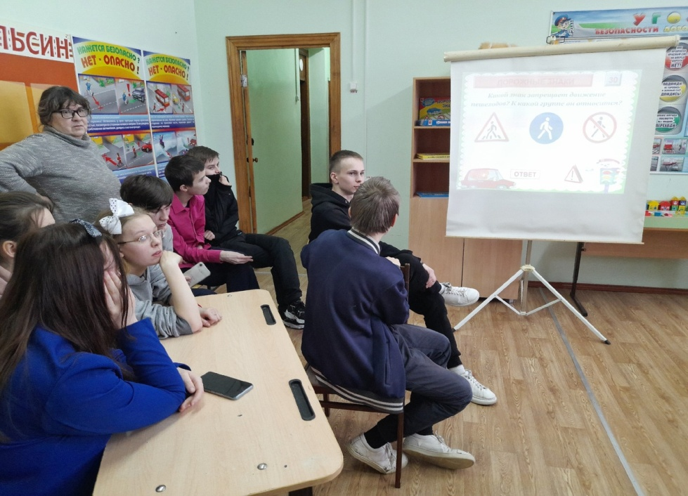
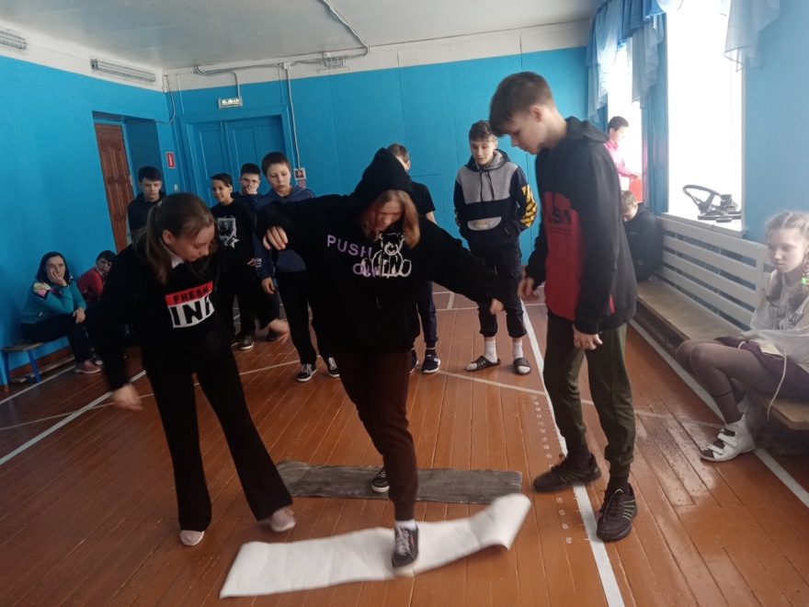
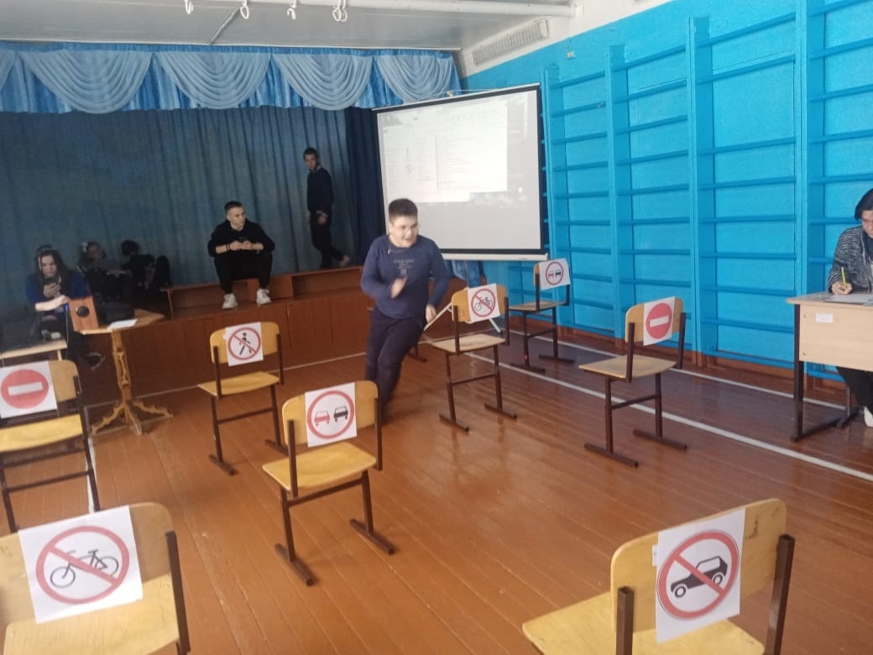

Приложение 3
Мероприятие «Безопасное колесо», проходил в 2 этапа: теоретический и практический (фигурное вождение велосипеда).
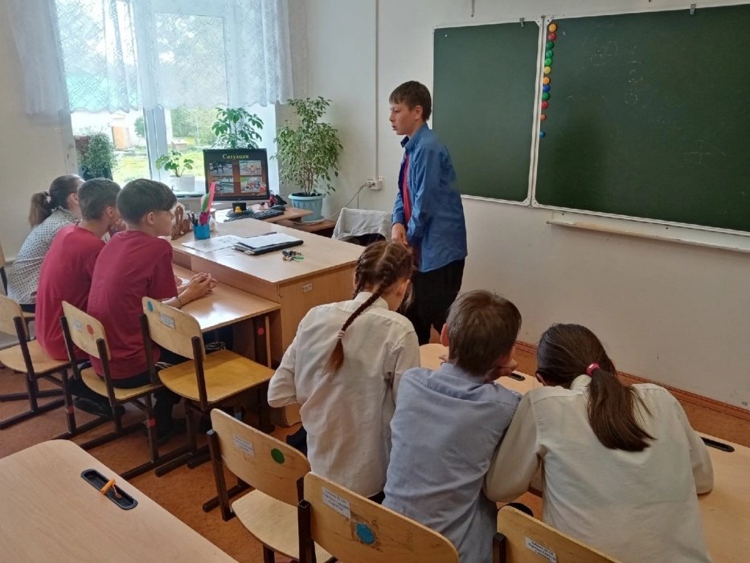

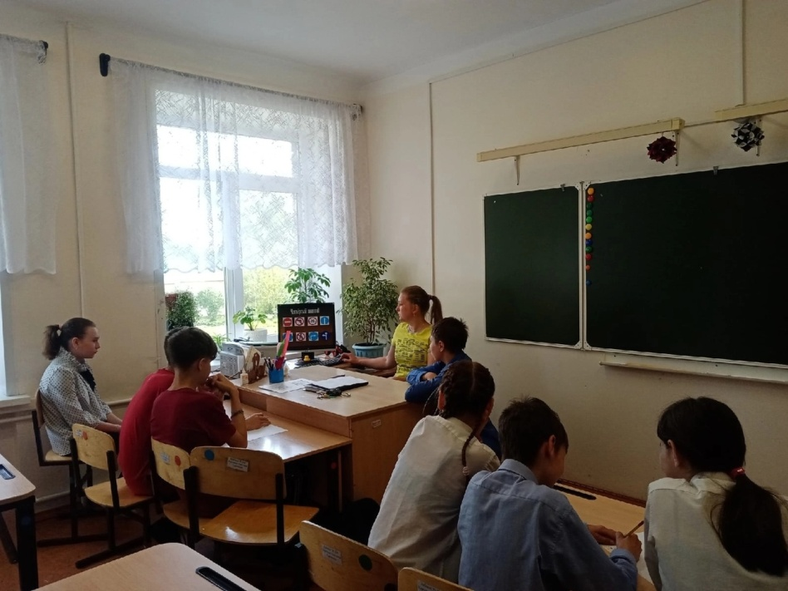

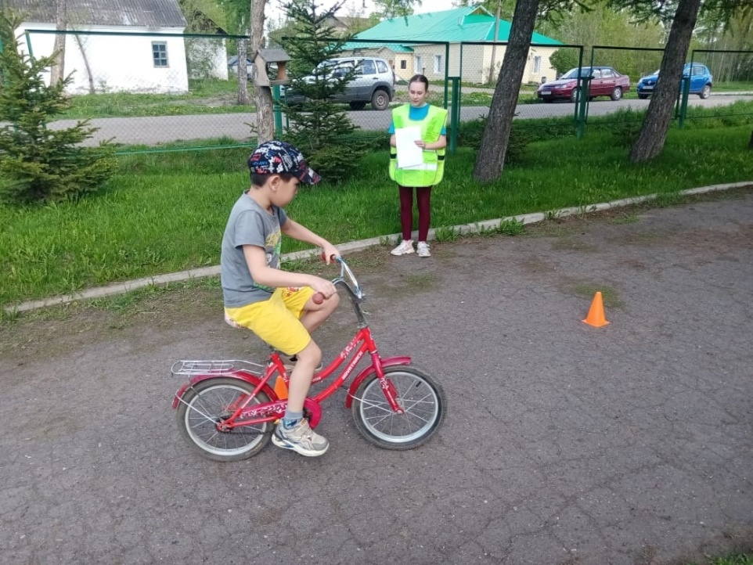
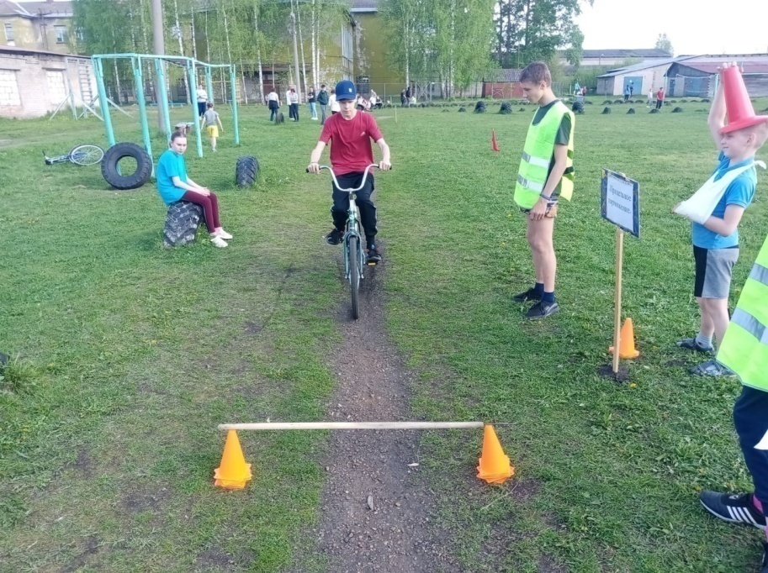
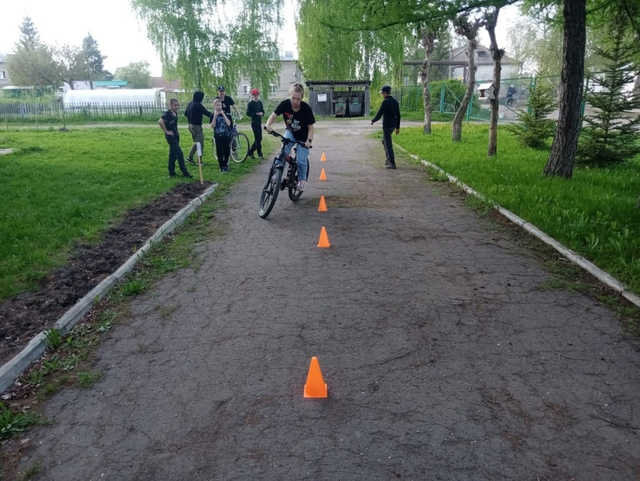
Приложение 3
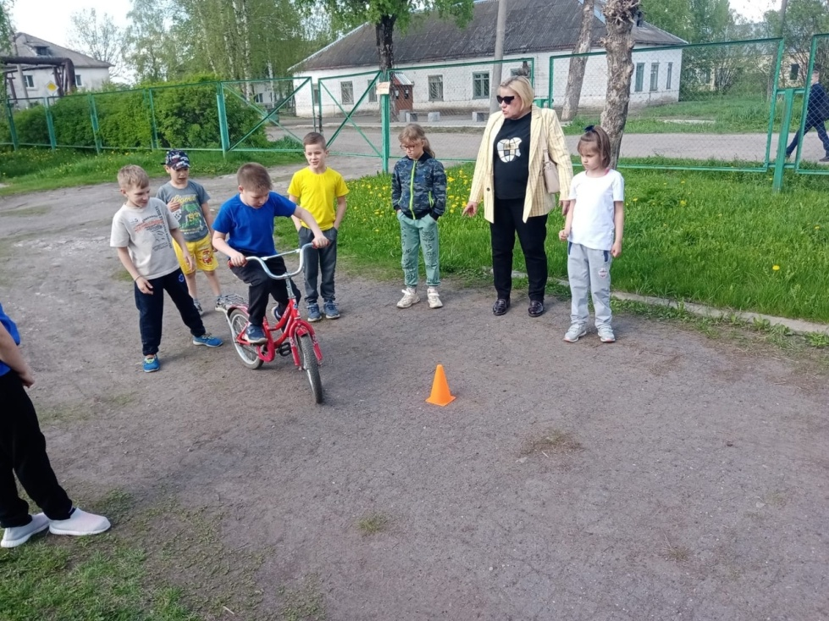

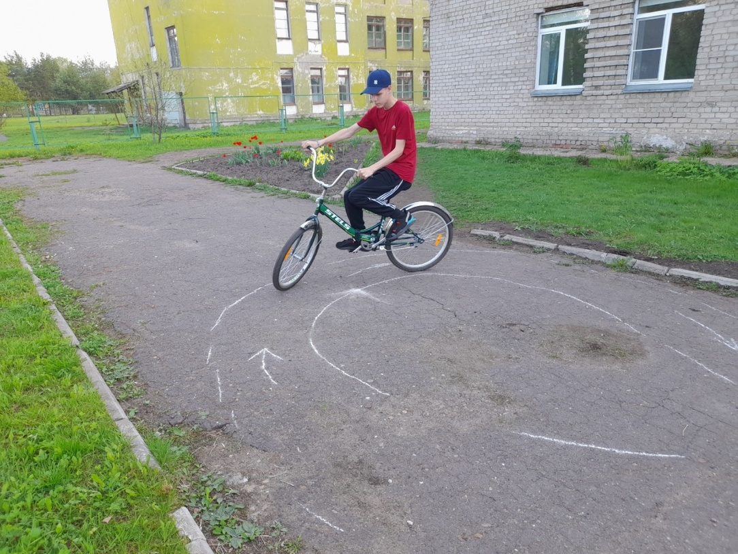

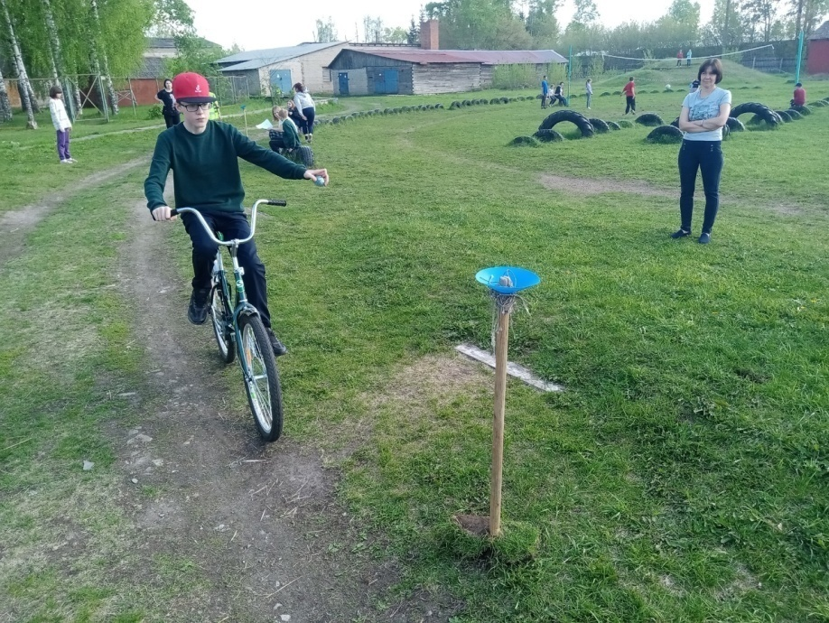

Приложение 4
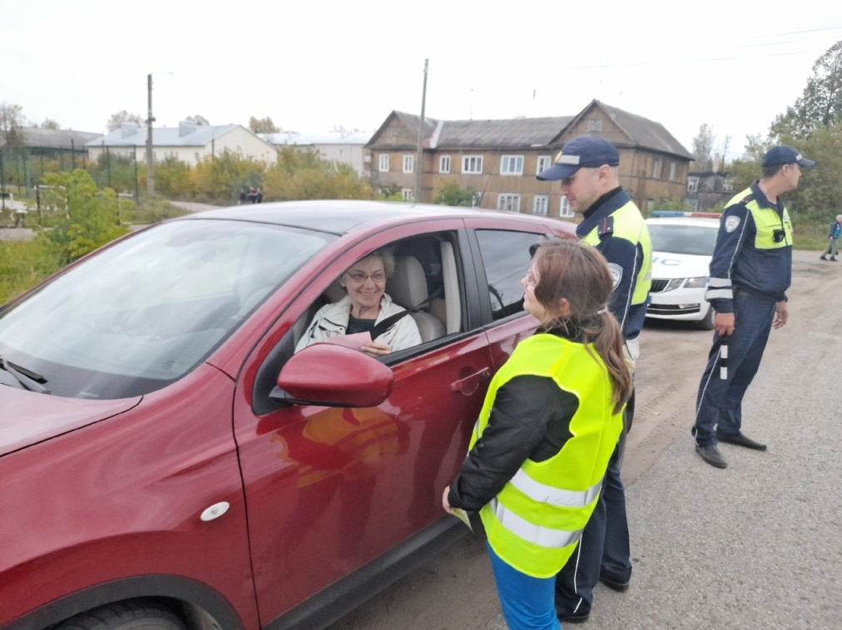
Неделя безопасности дорожного движения. Акция вместе с сотрудниками ДПС В рамках Всероссийской недели безопасности дорожного движения.

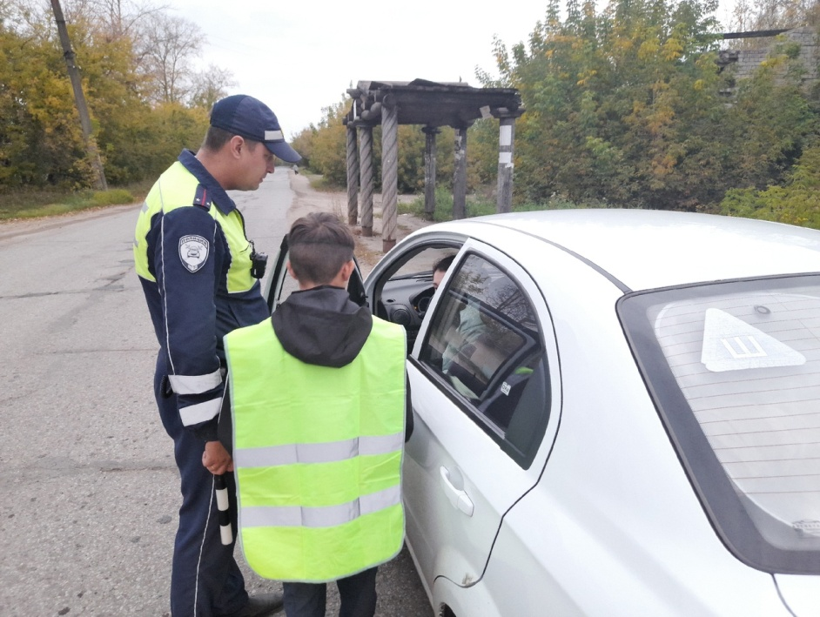
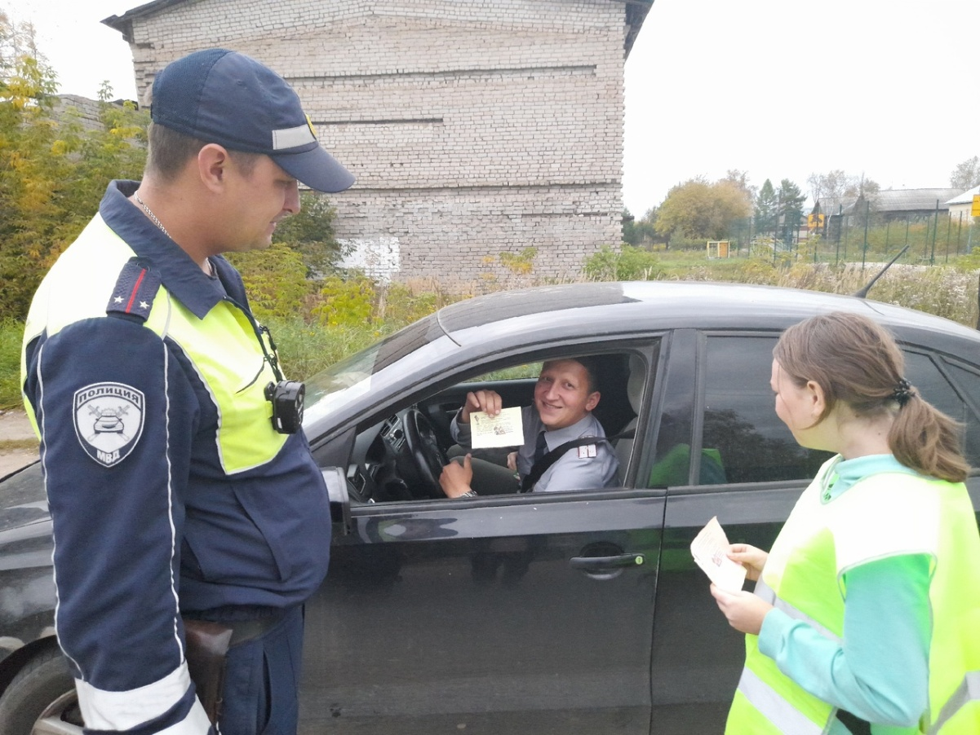

Приложение 5
Мероприятие «Посвящение первоклассников и новых учащихся школы в пешеходы».
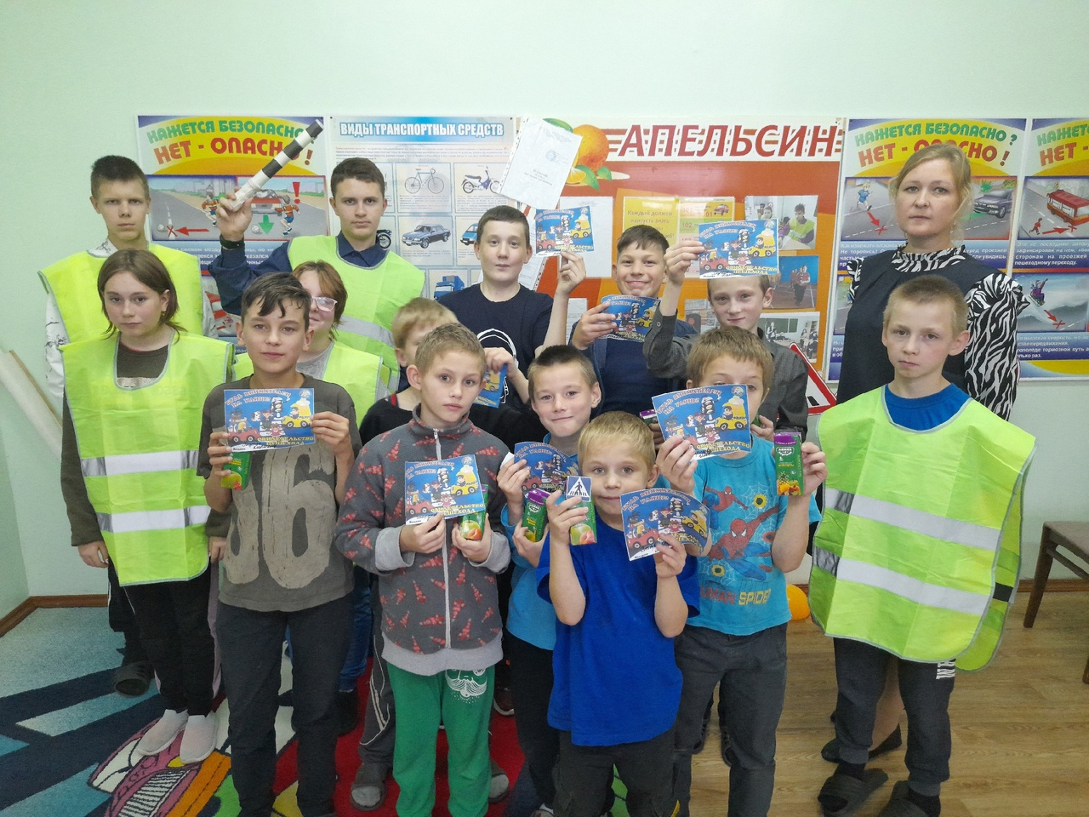

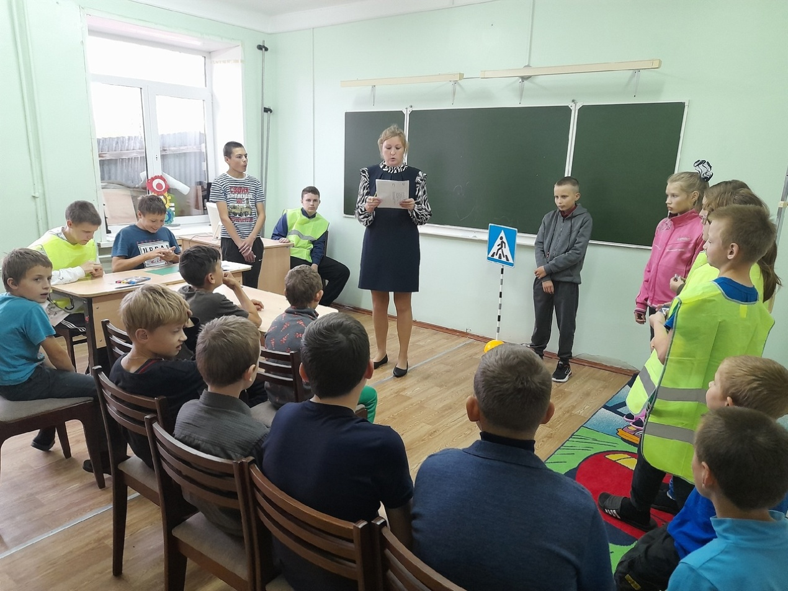

Приложение 6
Акция «Маленький и важный» (организатор ЦДТТ)
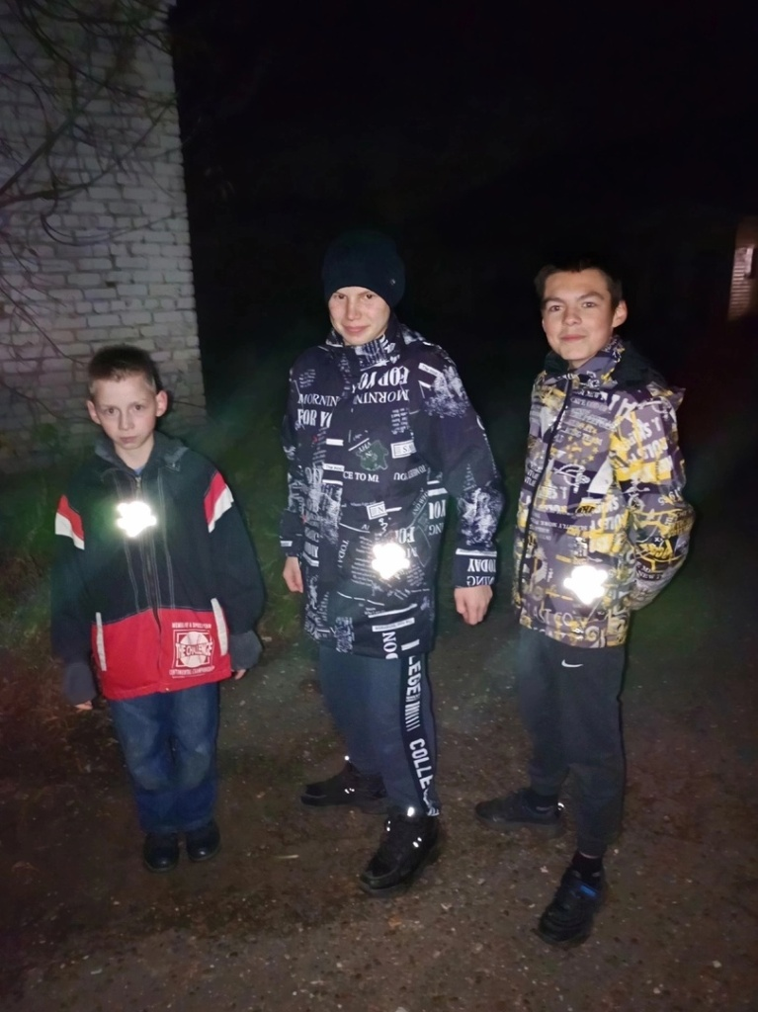
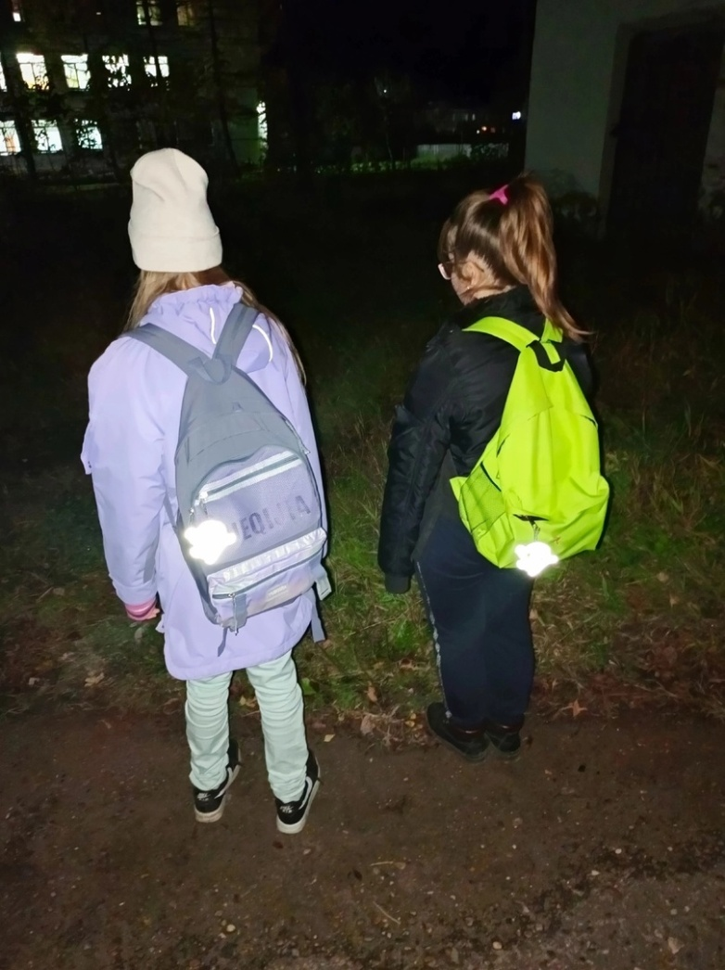
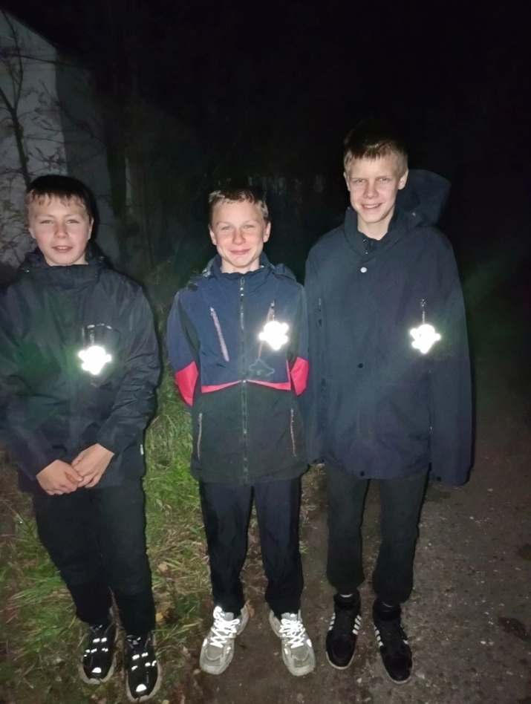

Приложение 7
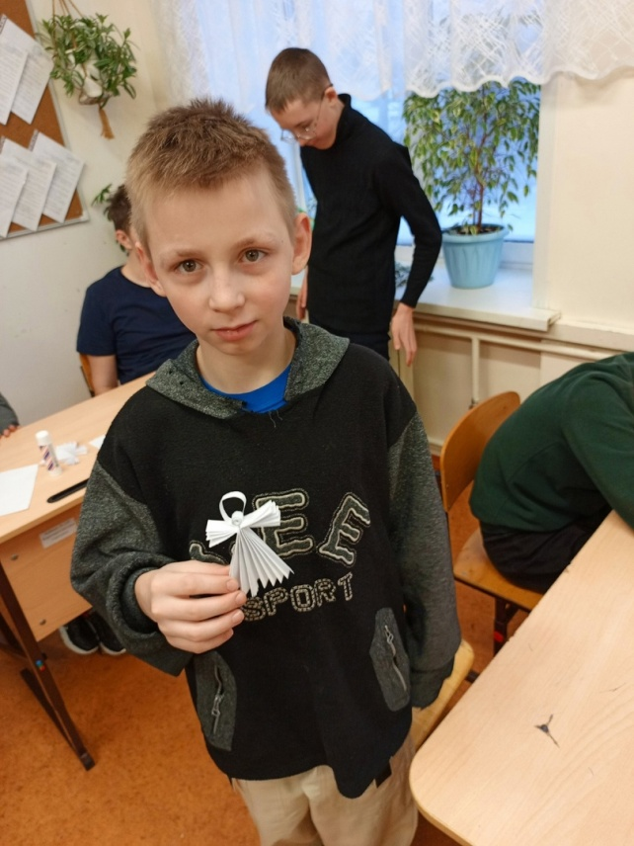
«Всемирный день памяти жертв ДТП»
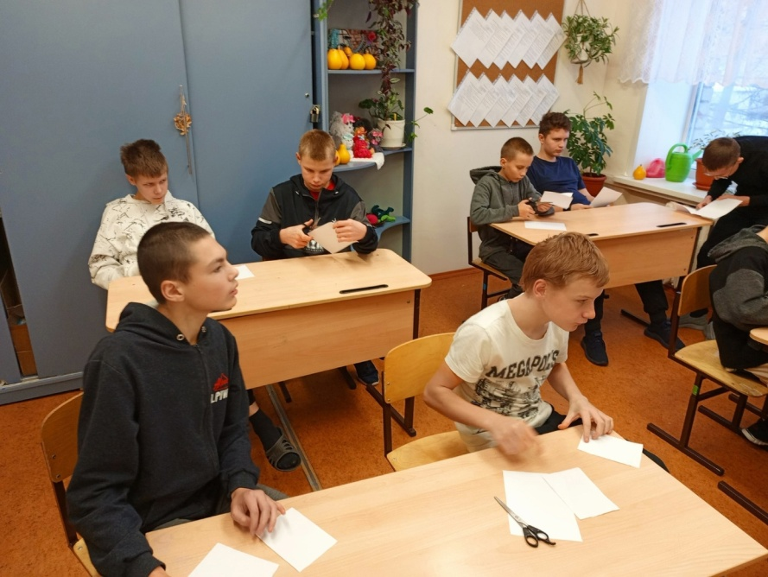

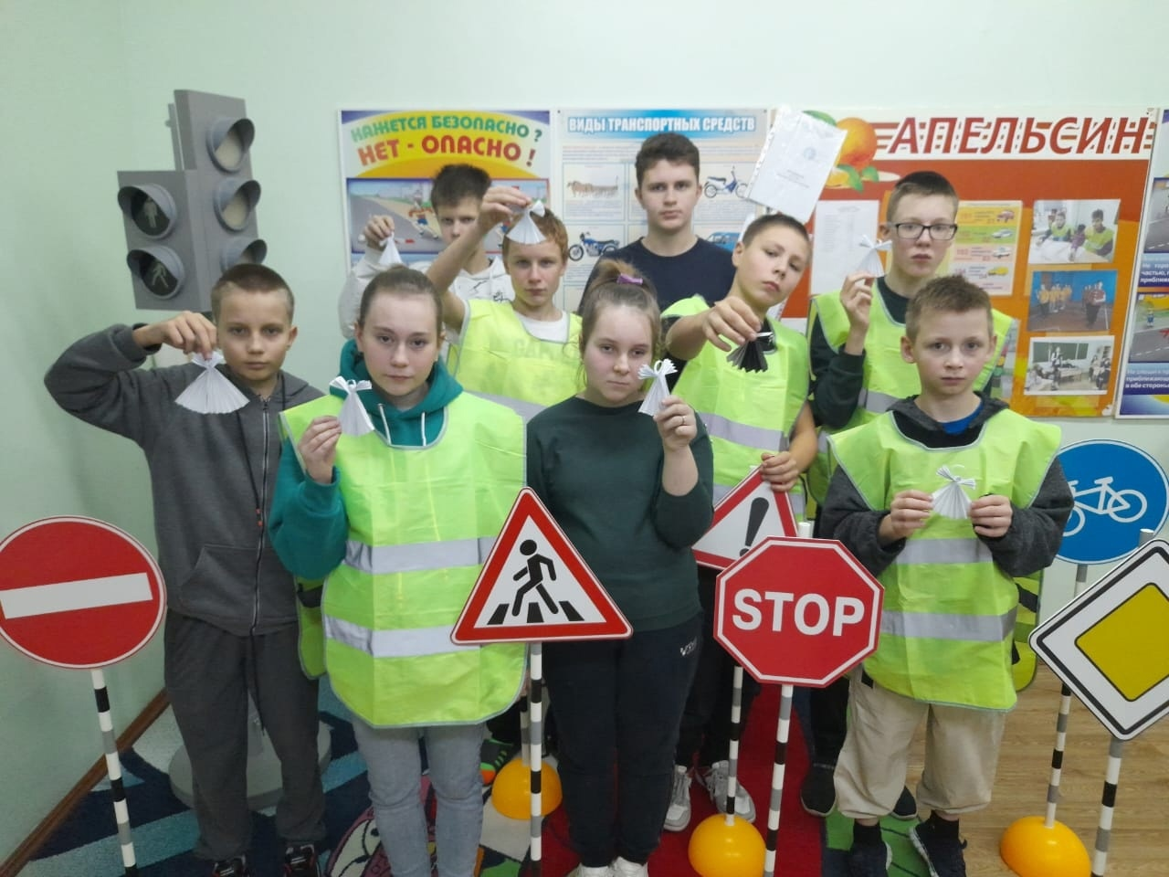

Приложение 8
Всероссийская олимпиада «Безопасные дороги».
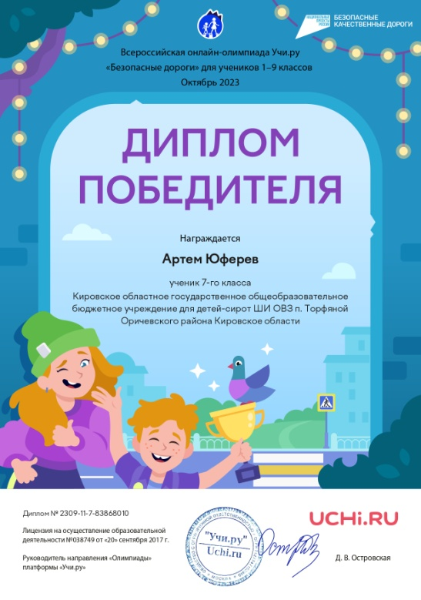
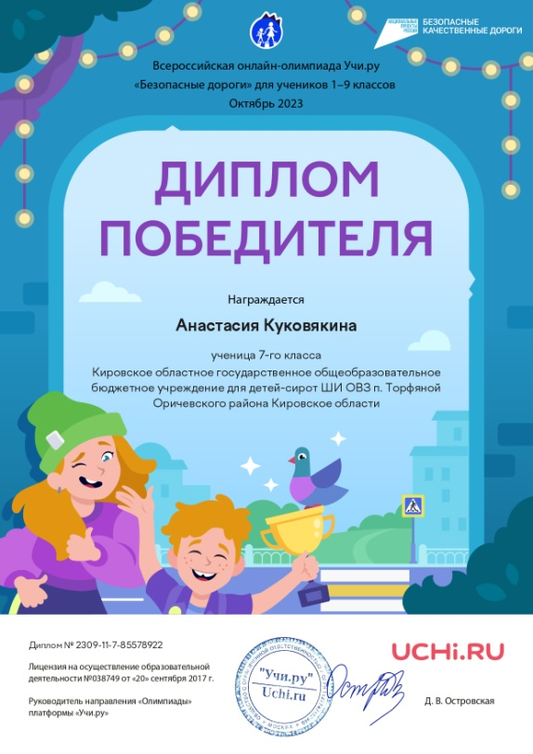

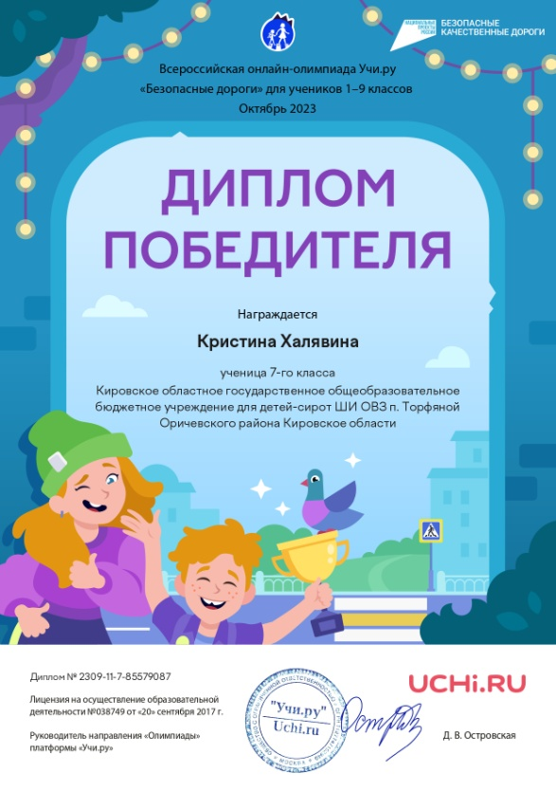
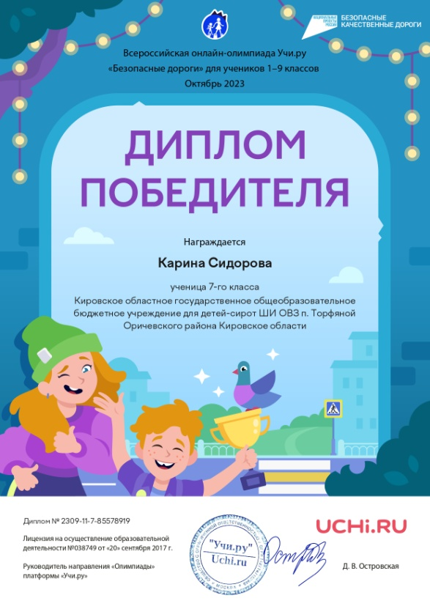

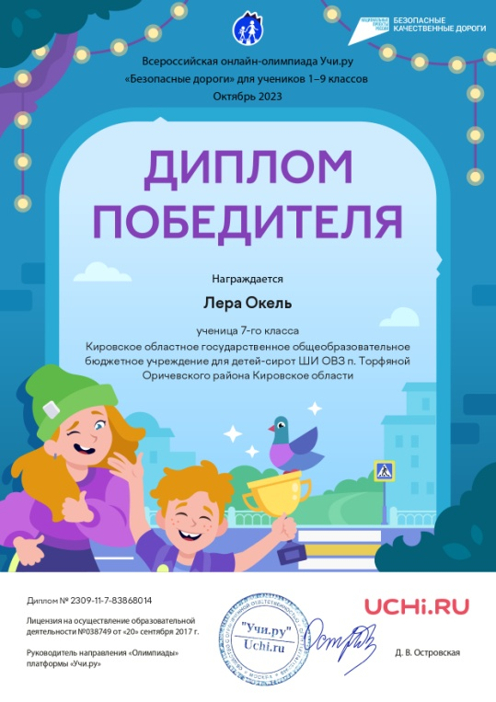

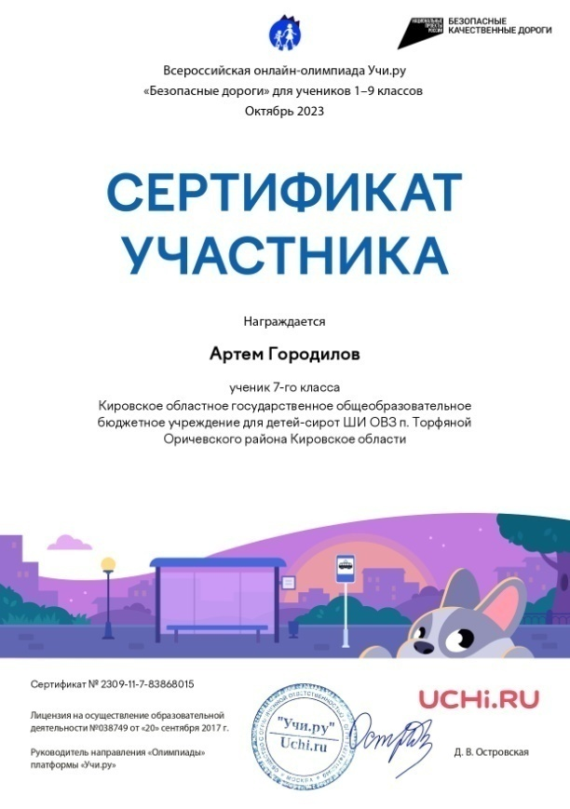
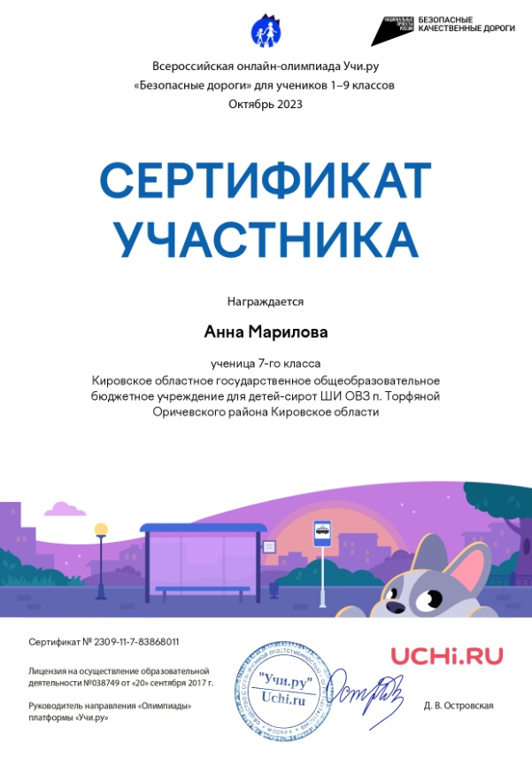

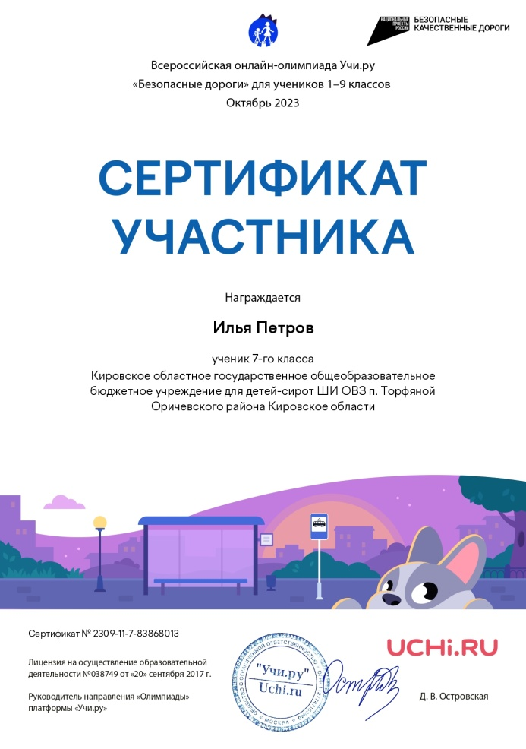
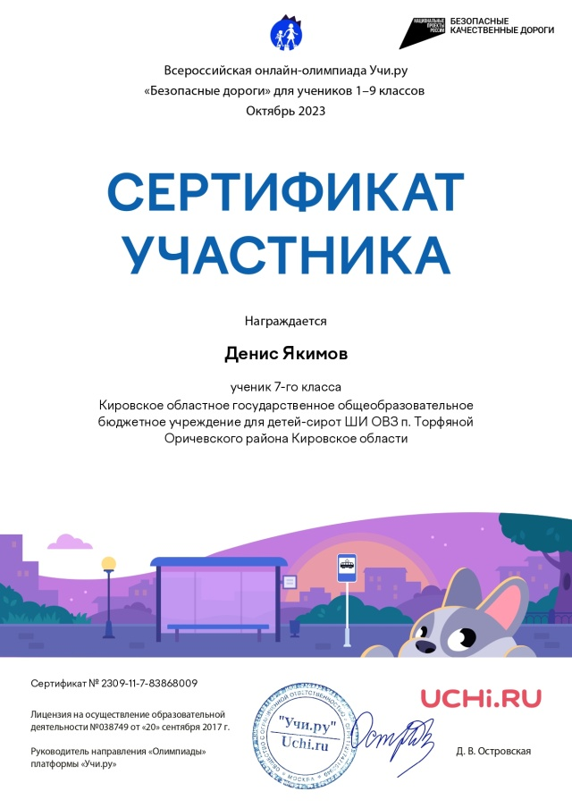

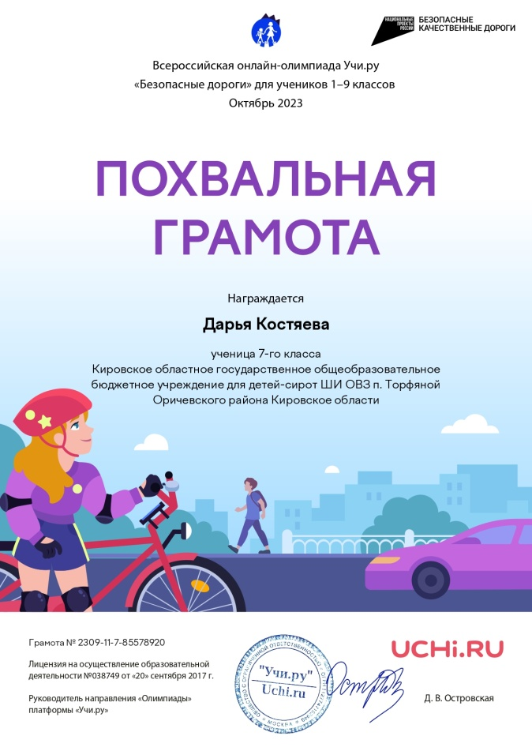
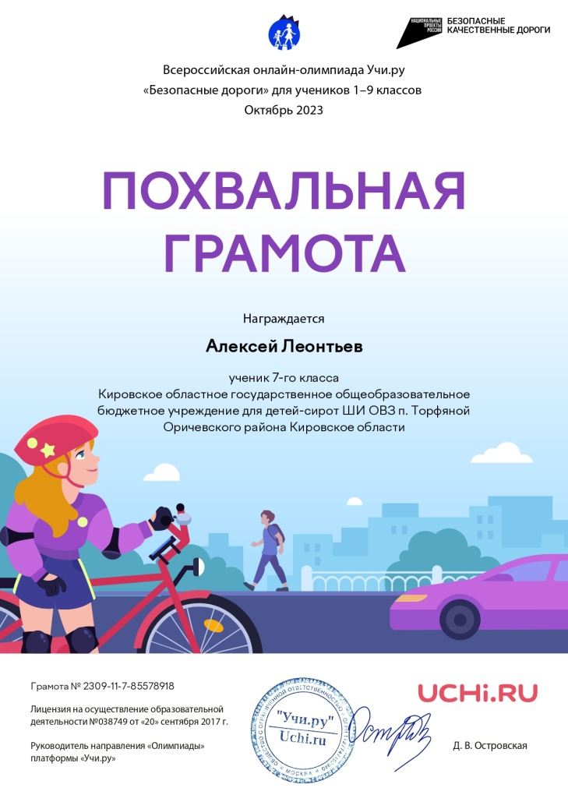

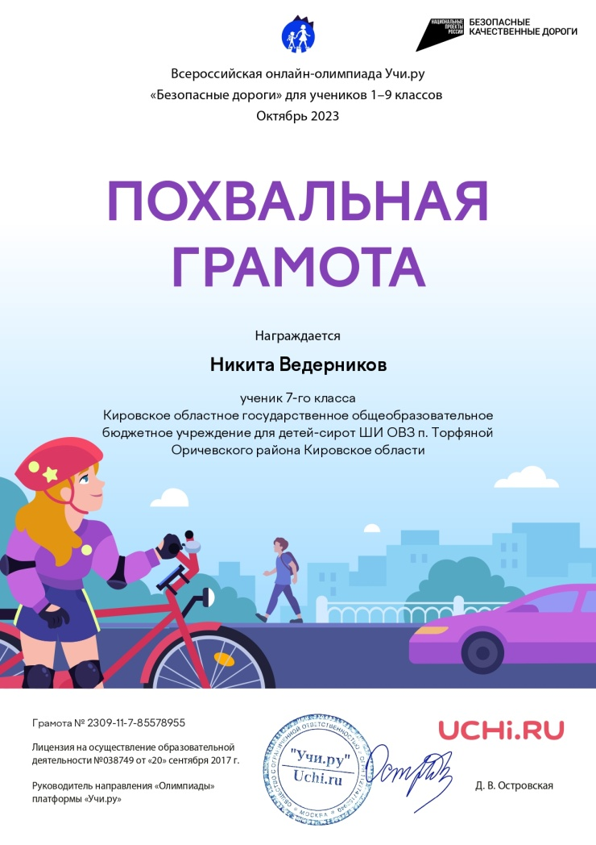

Приложение 9
Областной конкурс «Елочка ЮИД».
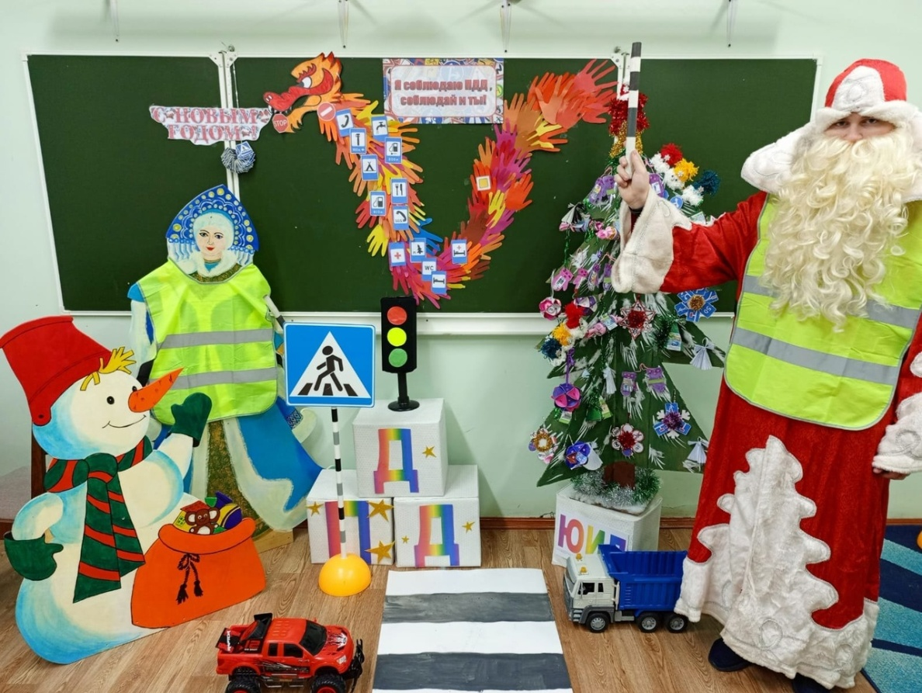

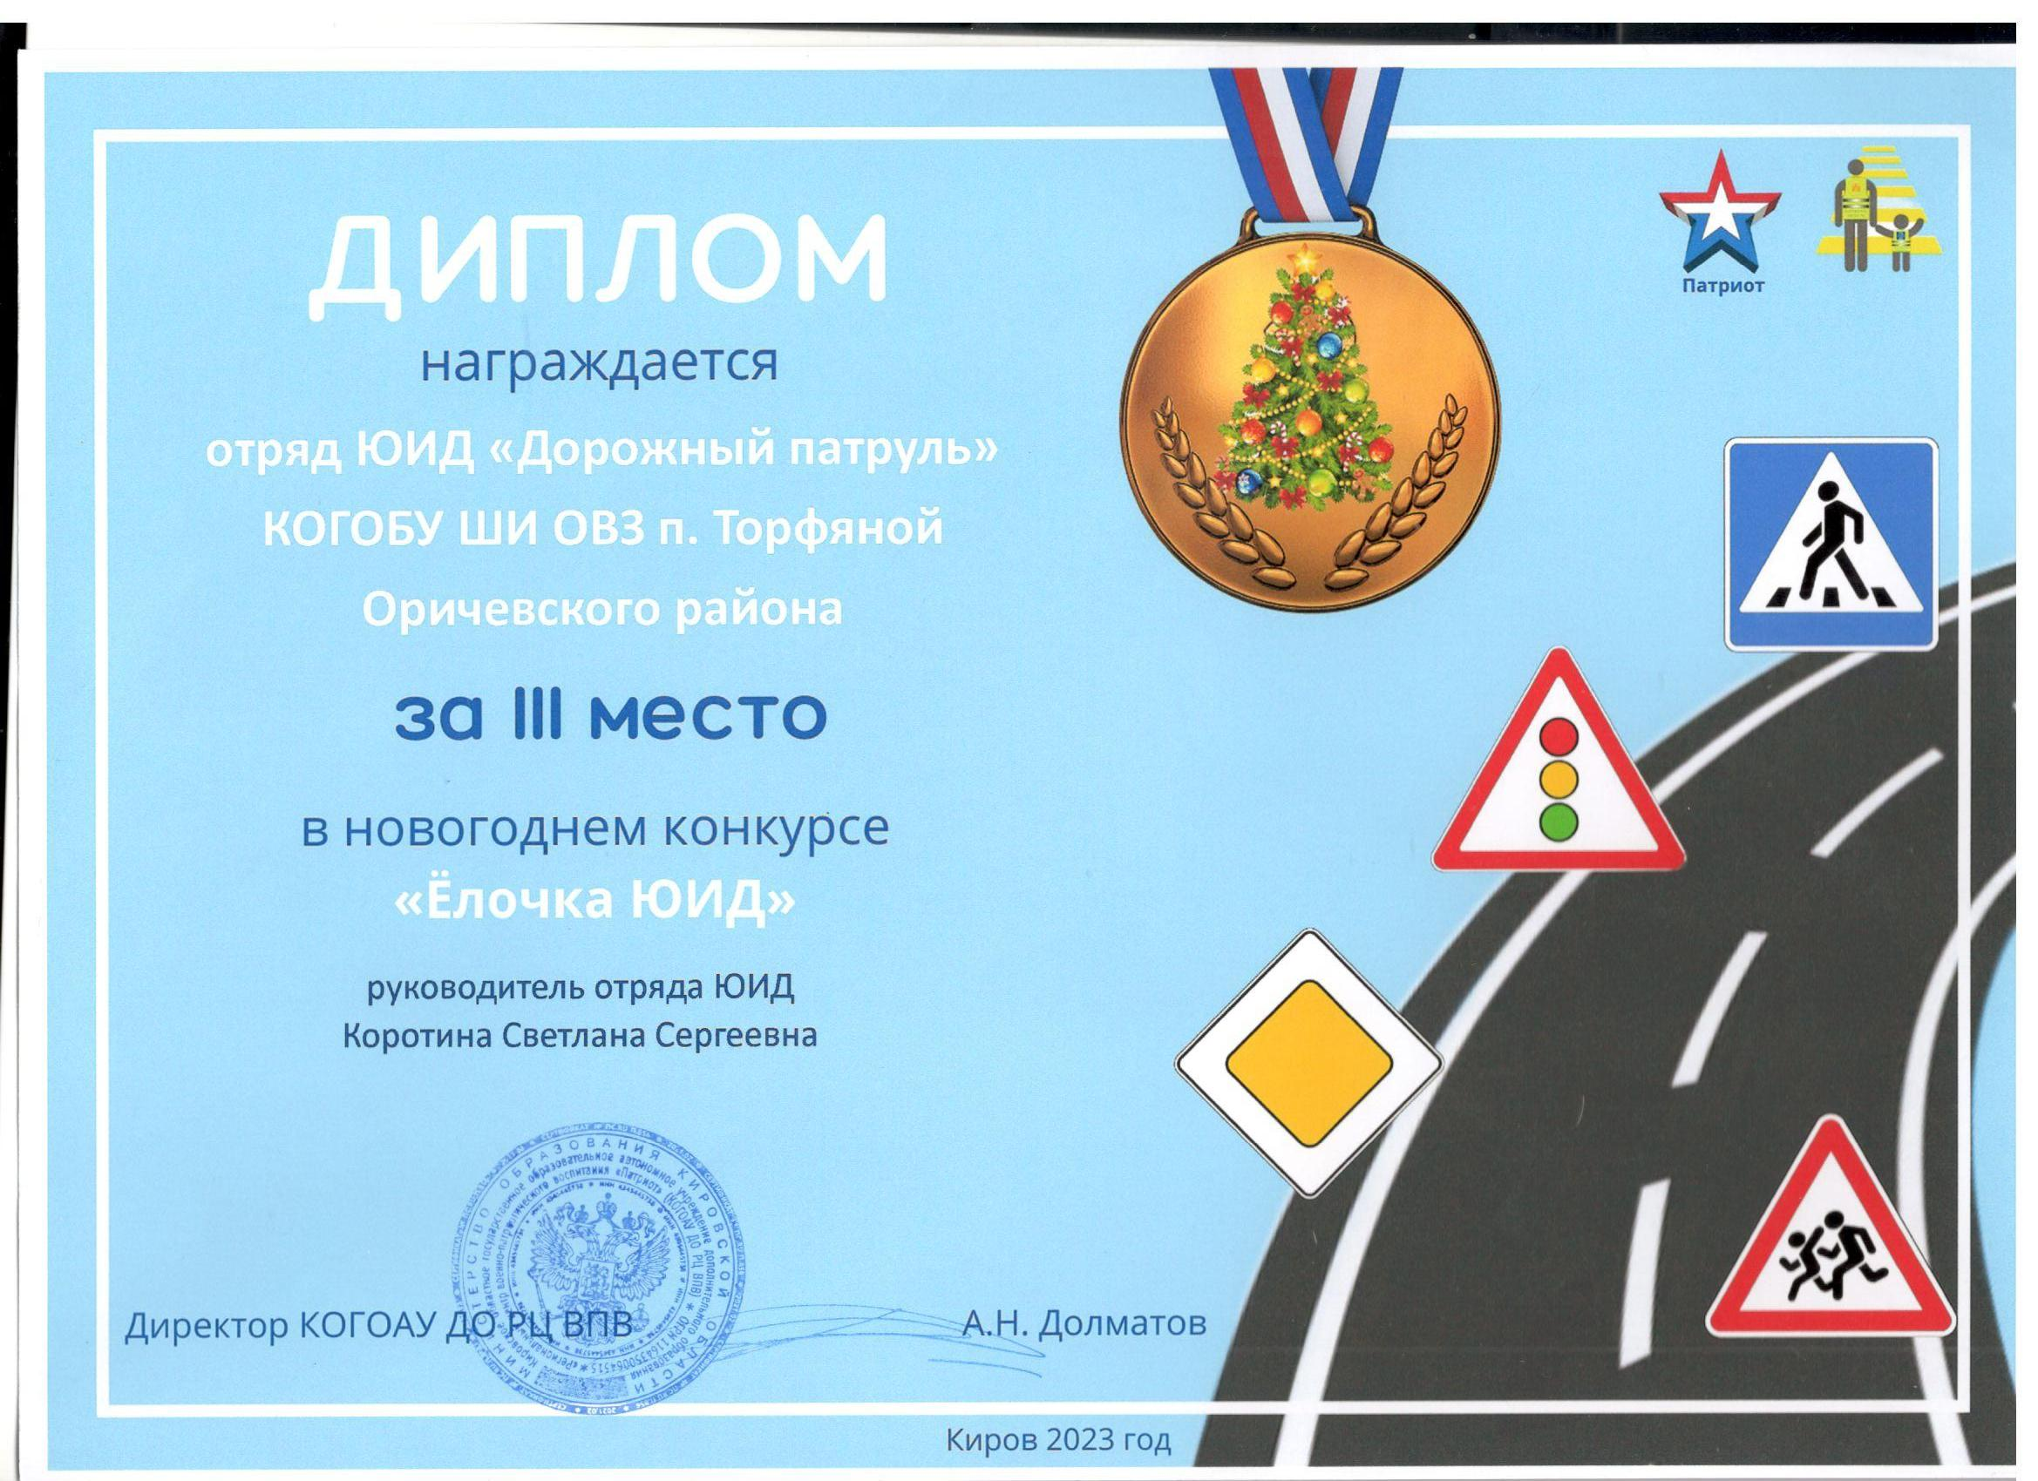

Приложение 10
Областной конкурс «Новогодний островок безопасности»
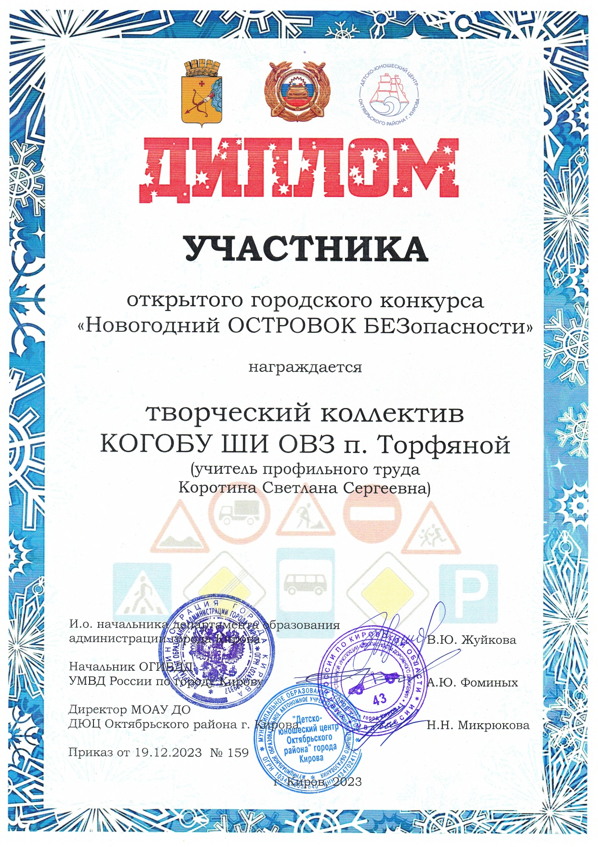

Приложение 11
(ссылка на участие и победу в таблице)
Приложение 12
«Викторина «ПДД для самых маленьких и больших».
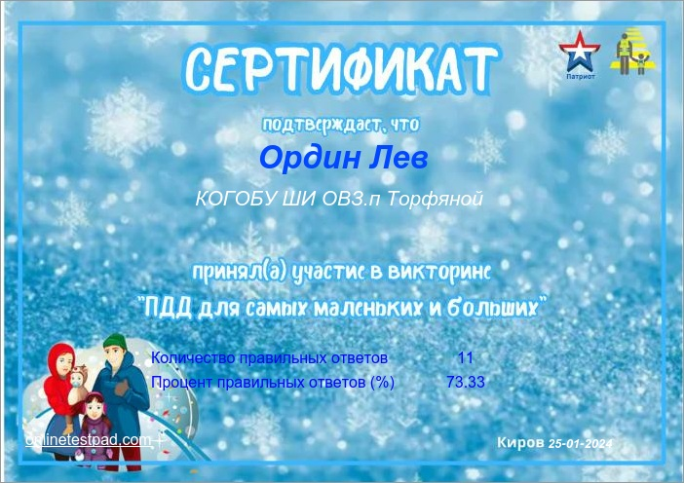

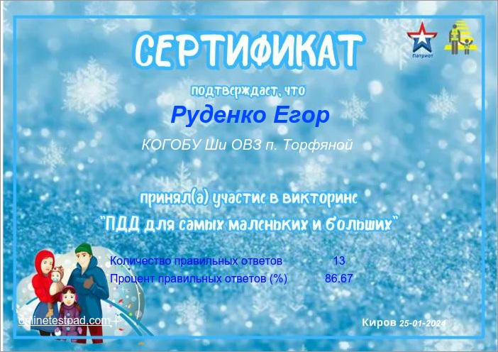

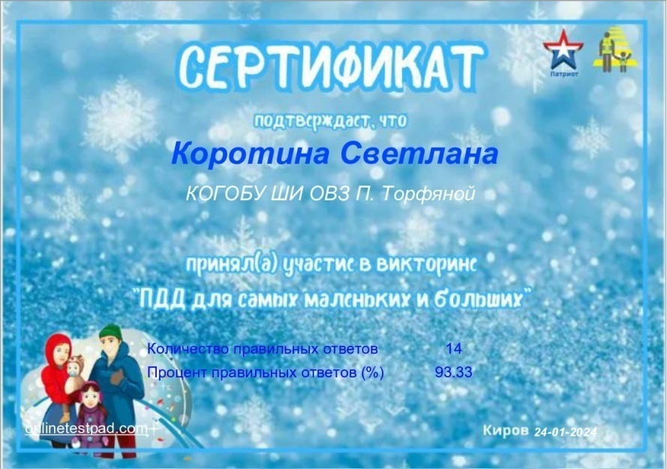

Приложение 13
«Игра – квест «В поисках дорожных знаков, юные пешеходы» среди учащихся начальных классов.
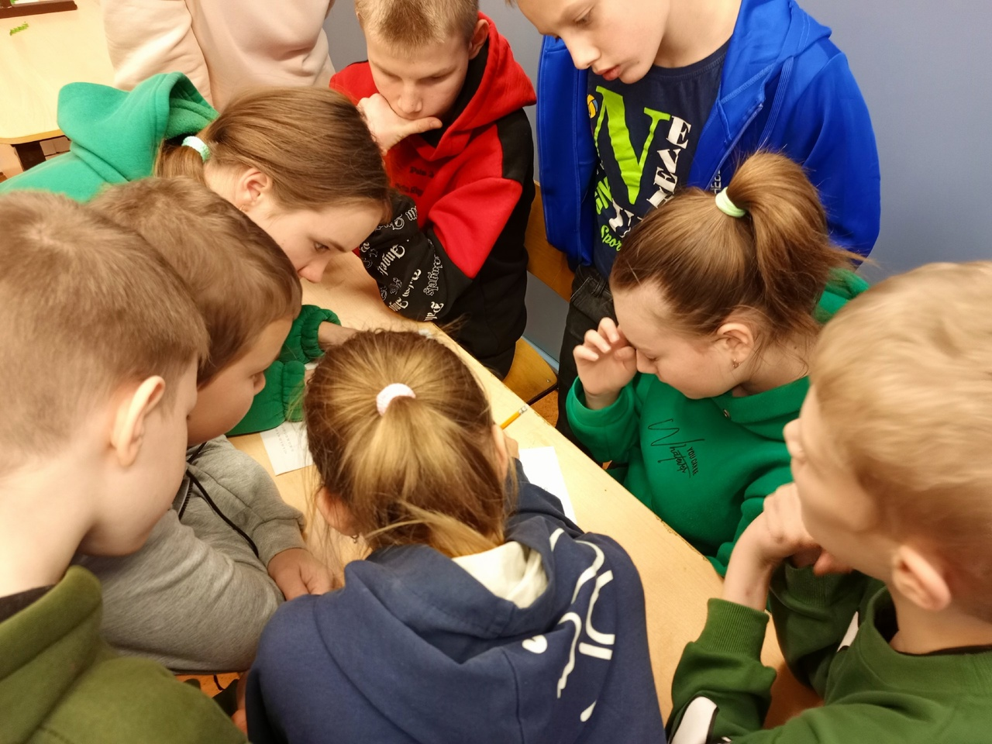

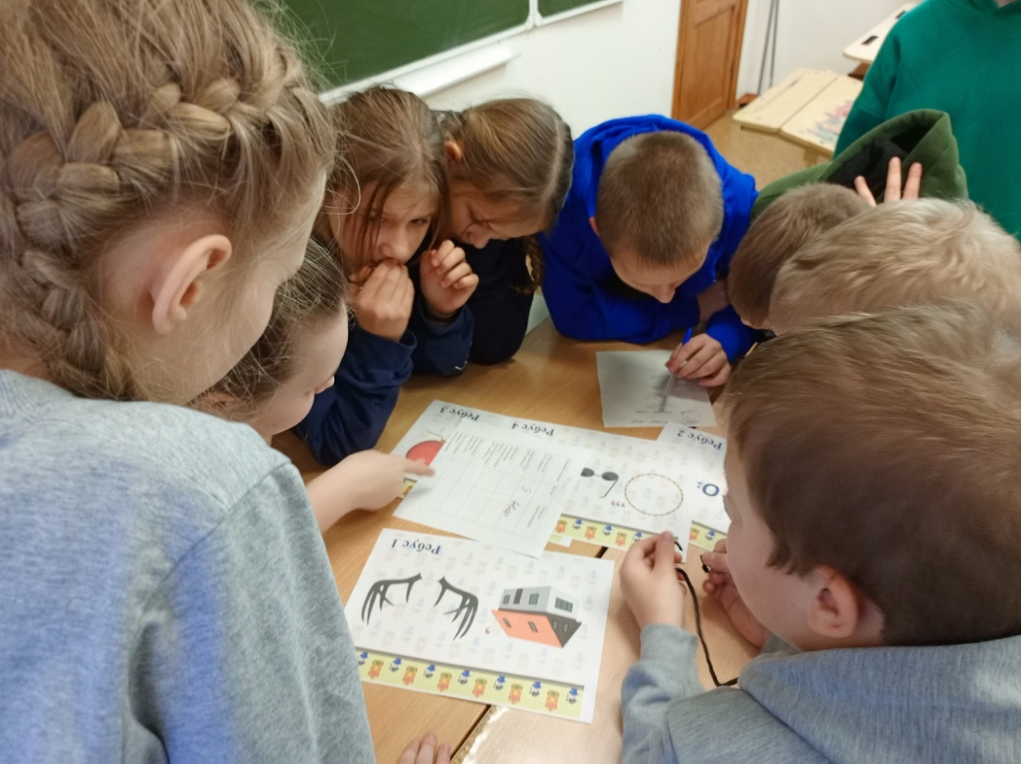

Приложение 14
Игра «Знатоки ПДД» среди учащихся старших классов.
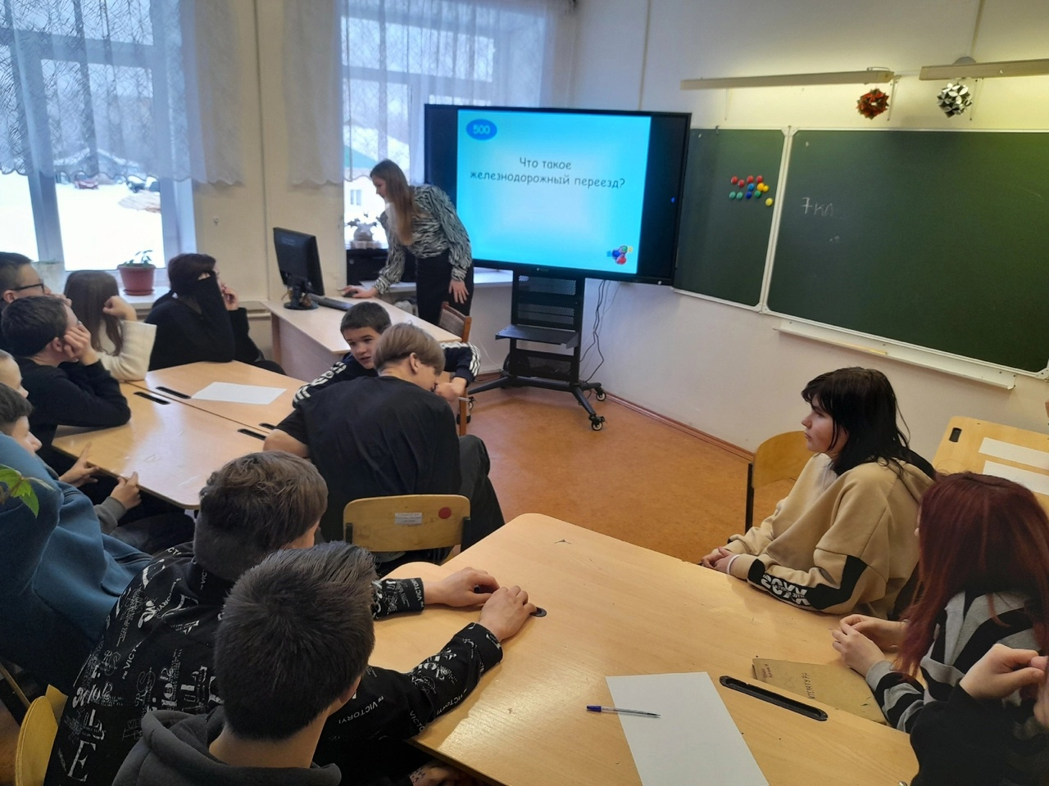

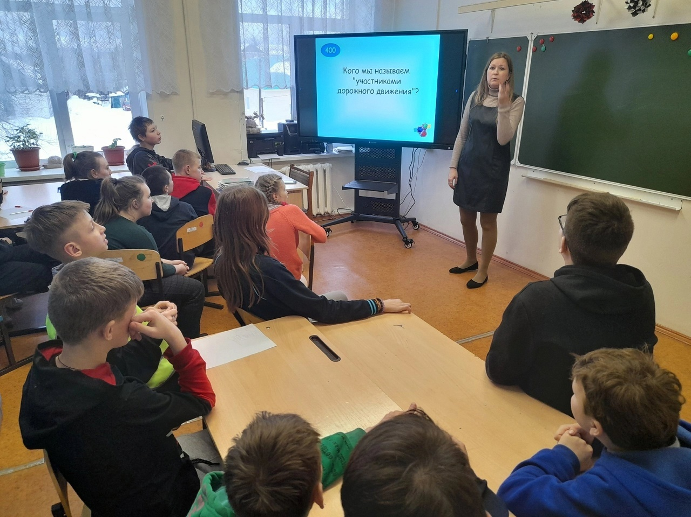

Приложение 15
«Всероссийская викторина «В стране дорожных знаков»
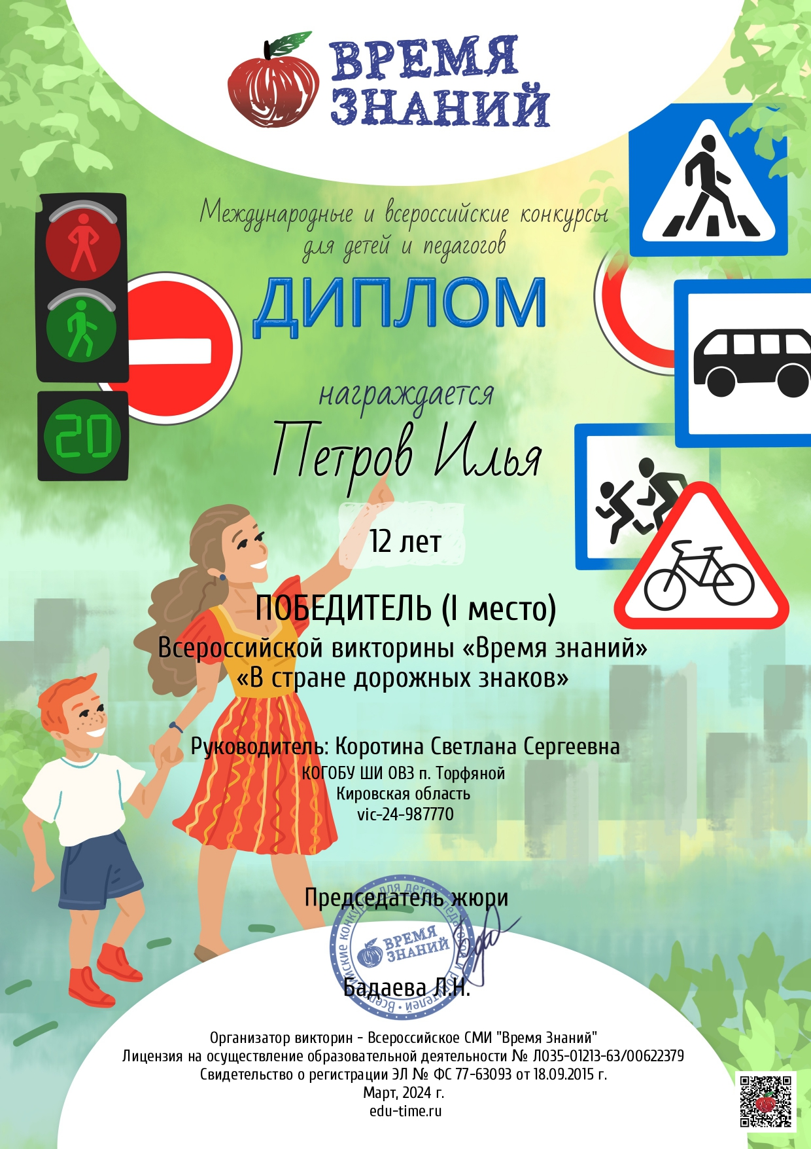

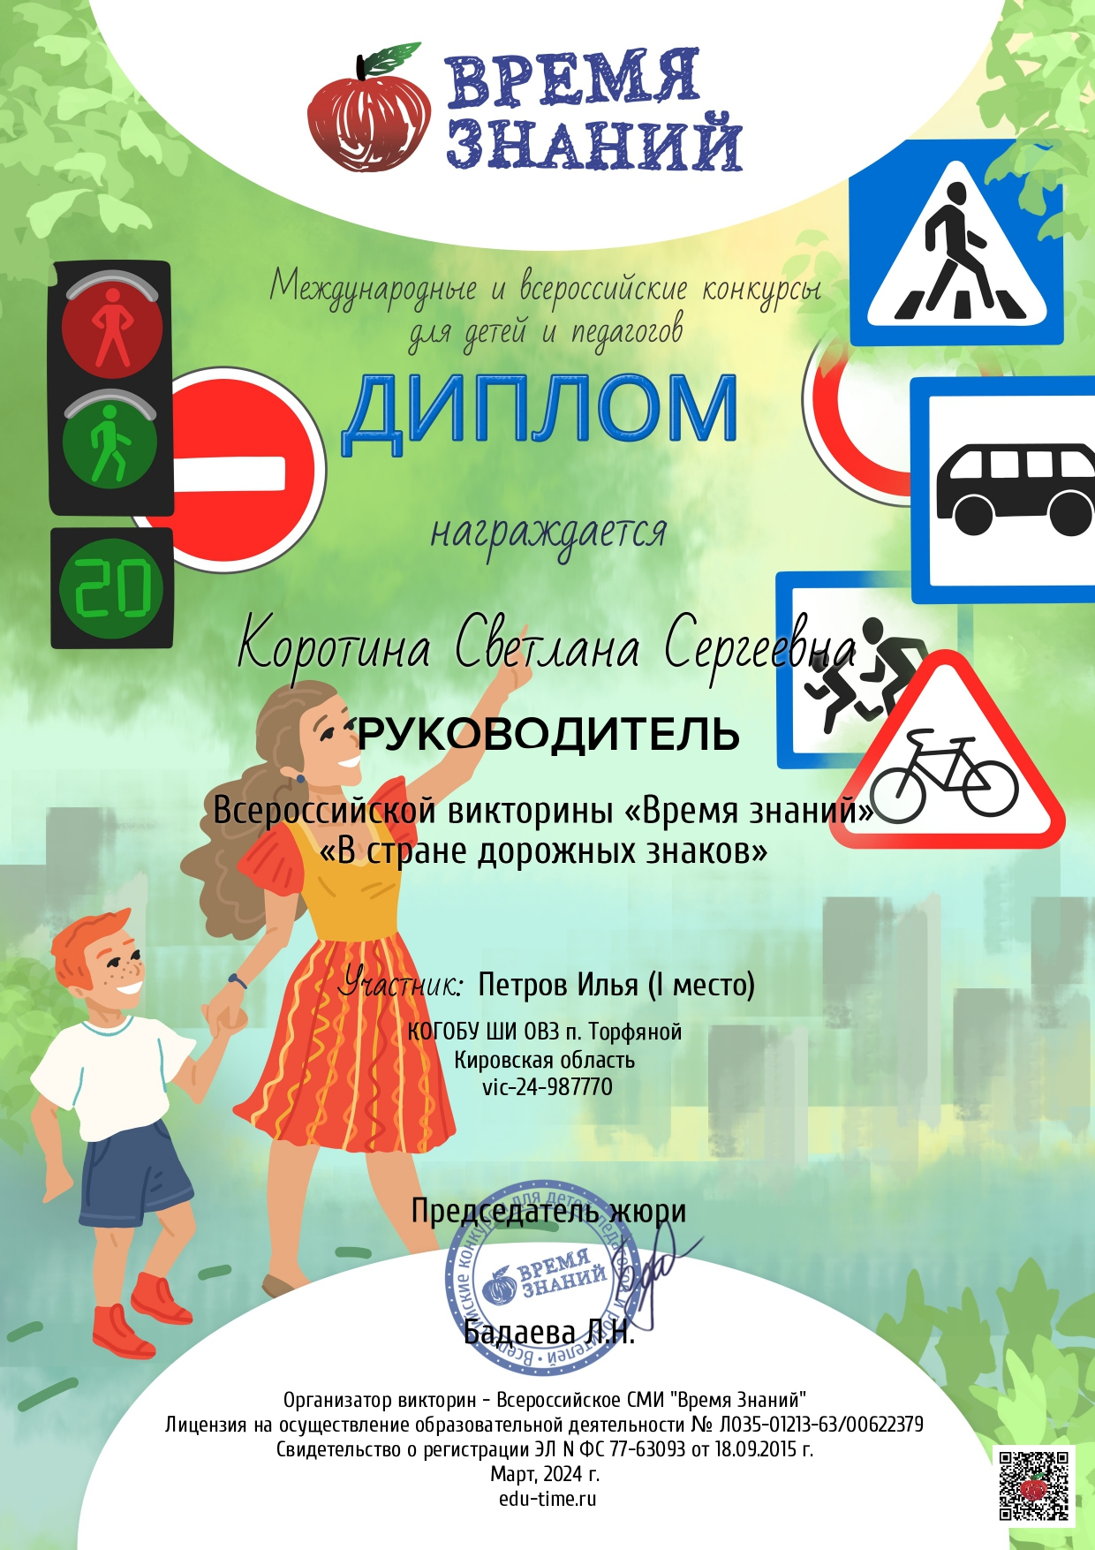

Приложение 16
Всероссийская олимпиада «правила дорожного движения достойны уважения»
